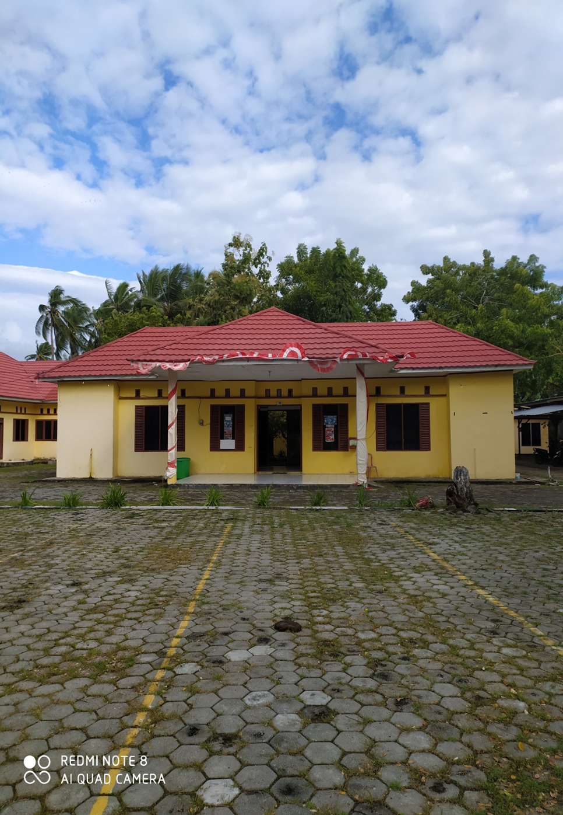

KAB. KEPULAUAN SELAYAR

**2023**

PROFIL

KECAMATAN

BONTOHARU

**PROFIL**

**Kecamatan Bontoharu**

**2023**

KECAMATAN : BONTOHARU

KABUPATEN : KEPULAUAN SELAYAR

PROVINSI : SULAWESI SELATAN

BULAN : DESEMBER

TAHUN : 2023

**KATA PENGANTAR**

Assalamualaikum Warahmatullahi Wabarakatuh.



Alhamdulillah, puji syukur kami panjatkan kehadirat ALLAH SWT atas penerbitan Buku dengan judul ***“Profil Kecamatan Bontoharu Kabupaten Kepulauan Selayar Tahun 2023”***. Buku ini sangat bermanfaat dalam rangka mengefektifkan dan mengoptimalkan penyajian informasi data yang mendetail seputar kondisi Kecamatan Bontoharu Kabupaten Kepulauan Selayar Tahun 2023

Melalui buku ini, kami dapat menginformasikan kepada masyarakat luas, investor, pemerhati Ekonomi ataupun Sosial Budaya tentang potensi yang dimiliki Kecamatan Bontoharu dalam upaya peningkatan dalam segala aspek, baik itu dibidang Pemerintahan, Pembangunan, Pendidikan, Kesehatan, Pariwisata dan Pembinaan Kemasyarakatan.

Data data yang disajikan dalam buku ini adalah data sekunder yang berasal data berbagai instansi pemerintah yang ada di Kabupaten Kepulauan Selayar serta hasil pendataan yang dilaksanakan oleh pemerintah Kecamatan Bontoharu dan pemerintah kelurahan/desa se Kecamatan Bontoharu.

Selanjutnya kami mengucapkan banyak terima kasih kepada semua pihak yang telah membantu dalam penyusunan sampai terbitnya buku ***“Profil Kecamatan Bontoharu Kabupaten Kepulauan Selayar Tahun 2023”*** ini, semoga buku ini bermamfaat bagi kita bersama demi perkembangan daerah tercinta kita ini dimasa mendatang. Sekian.

***Wassalamualaikum Warahmatullahi Wabarakatuh***

Matalalang, 2023

**CAMAT BONTOHARU,**

**A.BATARA GAU, SE**

**STRUKTUR ORGANISASI**

**KECAMATAN BONTOHARU**

**CAMAT**

**CAMAT**

**SEKCAM**

**S**

**SEKCAM**

**KASUBAG. PROGRAM & KEUANGAN**

**KASUBAG. UMUM KEPEGAWAIAN & HUKUM**

**& KEUANGAN**

**KASI. TRANTIB**

**PEMBANGUNAN**

**KASI. KESOS**

**KASI EKBANG**

**KASI.PEMBERDAY AANMASYARAKAT DESA/KEL**

**PEMBERDAYAAN MASYARAKAT & DESA**

**KASI TATA PEMERINTAHAN**

**SEJARAH BERDIRINYA KERAJAAN BONTOBANGUN**

Sesuai lontara dari kerajaan Bontobangun, bahwa pada zaman dahulu di daratan Pulau Selayar dikuasai oleh 4 (empat) orang lalaki atau Raja/Opu, yaitu:

* + - 1. Lalaki Ri Bontobangun berkuasa penuh di Selayar bagian tengah
      2. Lalaki Ri Laiyolo berkuasa penuh di Selayar bagian selatan
      3. Lalaki Ri Buki berkuasa penuh di Selayar bagian Utara
      4. Lalaki Ri Putabangun berkuasa penuh di Selayar bagian timur

Lalaki Ri Bontobangun atau Raja di Bontobangun, diketahui bahwa pusat pemerintahannya terdiri dari dari 2 (dua) tempat atau istana yang masing-masing dikelilingi oleh pagar batu/emba, yaitu:

* + 1. Dipuncak gunung Bontobangun (Kampung Tangnga-tangnga) sebagai pusat pemerintahan Opu Bontobangun ke I, ke II sampai Opu Raja ke XXV. Opu Bontobangun ke II sampai Opu Bontobangun XXV sudah tidak terbaca lagi dan kabur
    2. Bekas istana atau perkampungan masih ada
    3. Kampung Matalalang yang pertama kali memindahkan pusat pemerintahan dari puncak gunung Bontobangun dan membangun Istana Emba pagar batu ditanah miliknya sendiri di Matalalang ialah Opu Bontobangun yang ke XXVI yang bernama **Manyandarang Daeng Makleok** di gelar Opu Bingkung (Opu tersebut pernah jatuh dari kudanya dan patah tangannya).

Lalaki atau Raja/Opu Bontobangun yang pertama kali memerintah Bontobangun ialah Upo Latinting Lase dalam tahun 1260-1300, beliau ini adalah cucu langsung dari Opu Tampa Balusu Raja Luwuk atau Pajungia Ri Luwuk. Dan bila dibandingkan dengan masa pemerintahan di Jawa Timur dapat diduga bahwa pemerintahan Opu Bontobangun Latinting Lase sekitar tahun 1260-1300 sezaman dengan pemerintahan Kartanegara pada tahun 1260-1292 Raja Singosari yang terakhir.

Urutan nama-nama Raja Bontobangun yang tinggal didalam istana Emba pagar batu dikampung Matalalang:

* 1. Manyandarang Daeng Makleok yang bergelar Opu Bingkung urutan Opu yang ke XXVI, beliau ini yang mula-mula memindahkan pusat pemerintahan Opu Bontobangun ke Kampung Matalalang, dan membangun Istana Emba pagar batu, yang memerintah pada tahun 1844-1847.
  2. Setelah Opu Manyandarang Daeng Makleok meninggal dunia digantikanlah putranya yang bernama Abdurahman Daeng Sirua Opu Raja ke 27 yang memerintah pada tahun 1847-1866. Setelah Opu Abdurahman Daeng Sirua meninggal dunia di gantikanlah oleh menantunya yang juga sebagai kemanakannya suami dari putrinya yang bernama Ati Mala Karaeng Bontolebang yang bernama Umar Daeng Macora, oleh karena kehendak rakyat dan hukum adat di Bontobangun, Opu Umar Daeng Macora tidak boleh menolak sekalipun saat beliau menjadi Opu di Barang-barang Desa Lowa sekarang.
  3. Umar Daeng Macora adalah Raja ke 28, beliau memerintah di Bontobangun kurang lebih 35 tahun, didalam menjalankan pemerintahannya sebagai Opu Bontobangun bersama istrinya Ati Mala Karaeng Bontolebang, beliau dikaruniai 2 orang putra yang bernama Massairang Karaeng Mangatta dan Ammatau Karaeng Muntu dan memerintah pada tahun 1866-1894. Setelah Umar Daeng Macora sudah tua beliau mengangkat putranya yang bernama Massairang Karaeng Mangatta menjadi Opu Lolo (sama halnya dgn jabatan wakil Bupati) dan beliau inilah yang memegang pucuk pimpinan pemerintahan di Bontobangun dibawah kekuasaan ayahnya. Setelah Umar Daeng Macora meninggal dunia, maka atas persetujuan rakyat dan adat Bontobangun di angkatlah Massairang Karaeng Mangatta menjadi Opu/Raja Bontobangun menggantikan almarhum ayahnya.
  4. Massairang Karaeng Mangatta adalah Raja ke 29 yang memerintah di Bontobangun pada tahun 1895-1936
  5. Setelah Opu Massairang Karaeng Mangatta meninggal dunia digantikanlah oleh anaknya yang tertua yang bernama Muhammad Opu Patta Bundu Opu/Raja yang terakhir memerintah

Struktur pemerintahan kerajaan Bontobangun adalah sistem Monarkhi Absolute atau Ragent Happen yang dipimpin langsung oleh Raja/Opu yang dibantu oleh beberapa aparat lainnya, seperti:

* + 1. Opu/Raja (seperti halnya Bupati)
    2. Opu Lolo (seperti halnya Wakil Bupati)
    3. Punggawa (
    4. Gallarang (Pembantu utama dari Gelarang)
    5. Khadi ( pejabat keagamaan)
    6. Imam (pembantu dari khadi yang mengurus mesjid)
    7. Katte
    8. Bidal

Pemerintahan Opu Bontobangun Massairang Karaeng Mangatta dan pemerintahan Bontobangun Muhammad Opu Patta Bundu kala itu masing-masing membawahi 23 orang personil Gallarang yang membantu kelancaran pemerintahan disetiap wilayah atau kampung, yaitu:

Gallarang Ri Tangnga, (2) Gallarang Iraja Lebo, (3) Gallarang Palemba, (4) Gallarang Kalebonto, (5) Gallarang Bontosaile (kolo-kolo), (6) Gallarang Bitombang, (7) Gallarang Lurah, (8) Gallarang Dongan-dongan, (9) Gallarang Pallengu, (10) Gallarang Tabang, (11) Gallarang Parappa, (12) Gallarang Lurah Kapetta, (13) Gallarang Padang, (14) Gallarang Baera, (15) Gallarang Dongkalang, (16) Gallarang Paoiya, (17) Gallarang Kahu-kahu, (18) Gallarang Gusung, (19) Gallarang Lalemang, (20) Gallarang Bajumaling, (21) Gallarang Reaya, (22) Gallarang Pagonting dan (23) Gallarang Tile-tile.

Kerajaan Bontobangun memiliki benda-benda kebesaran, yaitu:

* + - 1. Sebuah Sondri atau keris emas (Gaukang)
      2. Sebuah payung kerajaan yang berwarna kuning
      3. Memiliki bendera Bate macan dan bendera lainnya yang bertuliskan huruf Arab Allah yang tak berbaris
      4. 3 buah tombak kerajaan
      5. 1 buah Gong, 2 buah Gendang, dan 3 buah Kannong-kannong
      6. 1 buah Lengu atau perisai

Sebuah kerajaan harus memiliki bendera seperti halnya kerajaan Bontobangun memiliki bendera sakti yaitu bendera bate macan dan bendera bate lainnya bertuliskan tulisan Arab Allah Muhammad yang tidak pakai baris. Keistimewaan bendera bate macan ini apabila ada pesta kerajaan Bontobangun seperti Sossoro Gaukang (Mencuci benda kerajaan) kalau bendera itu sedang berkibar ada burung elang atau burung apa saja yang lewat diatasnya maka burung itu akan jatuh dan mati.

Makna bendera kerajaan tersebut adalah bahwa untuk mendirikan sebuah kerajaan harus ada Passapu Dendang Rilangit Kasokmakdulang Anging, yang artinya kalau kita melihat langit akan tampak tidak ada diatasnya dan tidak ada pula memiliki tiang penyangga dan dalam makna lain Bate atau bendera yang sedang berkibar berarti ada suatu negara atau suatu bentuk kerajaan yang diperintah oleh seorang Raja/Opu.

Sahnya seorang Opu atau Raja disuatu kerajaan kalau yang bersangkutan itu memiliki lambang panji-panji dan gaukang, kalau dikerajaan Bontobangun lambnag atau gaukangnya adalah sebuah sondrik atau keris emas yang digelar Oja-ojayya.

Raja-raja atau Opu-opu yang memerintah sejak dahulu kala sampai sekarang ini :

* + - * 1. Latinting Lase memerintah pada tahun 1260-1300
        2. Manyandarang Daeng Maleok Opu Bingkung pada tahun 1844-1847
        3. Abdurahman Daeng Sirua pada tahun 1847-1866
        4. Umar Daeng Macora pada tahun 1866-1894
        5. Massairang Karaeng Mangatta pada tahun 1895-1933, Opu Lolo pada tahun 1894, pensiun 1936
        6. Muhammad Opu Patta Bundu pada tahun 1936-1950, sesudah itu diangkat pula jadi Kepala Distrik dan pensiun

Menjelang bangsa Indonesia memploklamirkan kemerdekaannya pada tanggal 17 Agustus 1945, tersisa 10 orang Opu atau Raja yang berdaulat diwilayah masing-masing sampai saat penyerahan kedaulatan pemerintahan kerajaan kepada NKRI untuk mewujudkan Indonesia Raya, yaitu:

Andi Parenrengi Karaeng Sagala Opu Tanete

Baso Bira Daeng Mangutungi Opu Batangmata

Said Karaeng Tuang Opu Onto

Abdurahman Daeng Mangasi Opu Buki

Patta Bau Karaeng Cinrapole Opu Bonea

Muhammad Opu Patta Bundu Opu Bontobangun

Abdul Razak Karaeng Rappo Opu Balla Bulo

Patta Arung Daeng Mangawing Opu Barang-barang

Andi Mulia Karaeng Palili Alang Opu Laiyolo

Yusuf Daeng Gappa Opu Bonerate

Setelah Opu Bontobangun Muhammad Opu Patta Bundu menyerahkan kedaulatan pemerintahan kepada NKRI yang terkecuali perangkat gaukang dan panji-panji serta kebesaran lainnya, terutama istana tempat tinggal raja (embayya) di Matalalang tidak diserahkan kepada NKRI atau pemerintah, karena perangkat kerajaan dan istana tempat tinggal raja adalah milik leluhur pribadi raja itu sendiri secara vertikal atau turun temurun, mulai dari Opu Manyandarang Daeng Makleok sampai kepada Muhammad Opu Patta Bundu Opu Bontobangun terakhir yang menempati dan memiliki serta menguasai penuh istana Emba pagar batu di Matalalang sebagai miliknya sampai sekarang ini.

*Narasumber : Andi Arman BA Patta Karaeng.*

**BAB I**

**PENDAHULUAN**

1. **Latar Belakang**

Untuk dapat menilai suatu tingkat perkembangan pembangunan baik ditingkat Kabupaten maupun tingkat Kecamatan diperlukan suatu data analisis yang dapat merangkum dan menjabarkan segala perkembangan yang terjadi serta menjadi acuan bagi pemerintah setempat dalam mengeluarkan kebijakan guna mengatasi setiap permasalahan pembangunan baik sosial, politik, ekonomi, budaya dan sebagainya**.**

Untuk maksud tersebut diatas maka Pemerintah Kecamatan Bontoharu dengan berpedoman pada panduan teknis pengolahan data profil melakukan penyusunan profil Kecamatan dengan maksud memberikan gambaran secara menyeluruh akan kondisi daerah setempat sekaligus sebagai pedoman dalam melakukan perbaikan - perbaikan terkait peningkatan kesejahteraan masyarakat. Dari data potensi Kecamatan ini pula dapat diketahui atau dirumuskan beberapa hal, yaitu :

* Tingkatan Potensi Umum Kecamatan
* Potensi Pengembangan
* Tipologi Kecamatan
* Kendala – kendala pengembangan Kecamatan secara menyeluruh

Penyusunan Profil Kecamatan disamping untuk memberikan gambaran potensi secara menyeluruh terkait pembangunan baik yang akan maupun yang telah dilakukan oleh Pemerintah Kecamatan Bontoharu namun juga dilakukan untuk menentukan tipologi Kecamatan Bontoharu sesuai potensi yang dimilikinya. Dari hasil penyusunan ini diharapkan adanya suatu kebijakan dari Pemerintah Kecamatan Bontoharu yang benar - benar terarah, terpadu dan berkelanjutan bagi penanganan setiap permasalahan baik sosial, ekonomi, politik yang muncul ditengah masyarakat sesuai Visi dan Misi Pemerintah Kecamatan Bontoharu.

1. **Pengertian Data Dasar Profil**

Data dasar Profil Kecamatan adalah sekumpulan keterangan yang diperoleh secara langsung dari sumbernya yang dapat memberikan gambaran tentang potensi dan permasalahan di Wilayah Kecamatan. dimaksudkan sebagai catatan data yang menunjukkan keberadaan kecamatan sesuai karakternya secara menyeluruh, yaitu gambaran tentang potensi yang meliputi alam, penduduk, kelembagaan, sarana/prasarana dan permasalahan yang dihadapi,baik yang bersumber dari keadaan menurut karakter Kecamatan maupun yang timbul sebagai akibat bentuk dari kegiatan perkembangan pembangunan.

1. **Sumber Data Dasar Profil Kecamatan**

Data dasar profil Kecamatan diperoleh dari sumber aslinya sebagai hasil pencatatan (registrasi) di tingkat Desa/Kelurahan. Disamping itu data dasar profil Kecamatan juga bersumber dari hasil perhitungan dan pengukuran yang dilakukan baik oleh aparat Kecamatan, maupun yang dilakukan oleh pihak instansi tingkat Kabupaten dan pihak lain yang kegiatannya diselenggarakan di tingkat Kecamatan.

1. **Status dan Kegunaan Data Dasar Profil**
2. Status Data Dasar Profil Kecamatan
3. Merupakan intervensi atau hak milik Kecamatan ;
4. Merupakan himpunan data dasar Kecamatan;
5. Merupakan wahana pencatatan data Kecamatan yang benar-benar sesuai dengan keberadaan karakter yang terdapat pada Kecamatan.
6. Kegunaan Data Dasar Profil Kecamatan
7. Sebagai bahan untuk meningkatkan fungsi partisipatif masyarakat dalam rangka lebih mengoptimalkan pembangunan Wilayah Kecamatan dan taraf hidup masyarakat;
8. Sebagai bahan dasar penataan pembangunan yang diprakarsai oleh masyarakat yang meliputi perencanaan, pelaksanaan, pengawasan dan pengendalian, evaluasi serta pelaporan hasil kegiatan pembangunan;
9. Sebagai bahan pengelolaan pada musyawarah rencana pembangunan Tingkat Kecamatan, Tingkat Kabupaten dan Tingkat Provinsi, serta pengembangan rencana atau program masuk Kecamatan yang dikelola oleh Instansi Sektor yang bidang kegiatannya ada kaitannya dengan pembangunan di Wilayah Kecamatan;
10. Sebagai alat evaluasi dan penentuan kebijaksanaan pembangunan Tingkat Pusat;
11. Bahan dasar untuk penilaian potensi dan tingkat perkembangan Kecamatan, sekaligus sebagai alat untuk mengetahui masalah yang menjadi penghambat laju pertumbuhan pembangunan termasuk pemecahannya;
12. Sebagai alat atau bahan pelayanan data/informasi bagi setiap pengguna data/informasi.
13. **Tujuan Penyusunan Data Dasar Profil**
14. Untuk mendapatkan gambaran menyeluruh tentang karakteristik Kecamatan melalui potensinya, tingkat perkembangannya dan masalah -masalah yang dihadapi dalam rangka pengembangan pembangunan;
15. Untuk menyamakan persepsi dari berbagai pemeran pembangunan tentang data dasar dan hasilnya diharapkan dapat memberikan iklim yang mendorong bagi terciptanya koordinasi dan keterpaduan dalam rangka mencapai keberhasilan pembangunan di Wilayah Kecamatan.
16. **Ruang Lingkup Data Potensi**

Ruang Lingkup Data Potensi Kecamatan Bontoharu terdiri dari variabel yaitu :

**1. Indikator Sumber Daya Alam, meliputi ;**

* 1. Potensi Umum meliputi batas dan luas wilayah, dan letak.
  2. Kesuburan Tanah
  3. Potensi Perkebunan
  4. Potensi Kehutanan
  5. Potensi Peternakan
  6. Potensi Perikanan

**2. Sumber Daya Manusia, meliputi ;**

* 1. Jumlah Penduduk
  2. Agama dan Aliran kepercayaan
  3. Kewarga Negaraan

**3. Kelembagaan meliputi ;**

* 1. Lembaga Sosial Kemasyarakatan
  2. Partai Politik
  3. Lembaga Pendidikan

e. Lembaga Keamanan / Ketertiban

**4. Sarana dan Prasarana meliputi;**

1. Peribadatan
2. Kesehatan
3. Pendidikan
4. Energi dan Penerangan
5. Hiburan dan Wisata

**BAB II**

**GAMBARAN UMUM KECAMATAN**

1. **Visi Dan Misi Kecamatan Bontoharu**
   * 1. **Visi**

Dengan memperhatikan Tugas Pokok dan Fungsi yang dimiliki serta kondisi dan proyeksi yang diinginkan ke depan, maka visi Kecamatan Bontoharu Kabupaten Kepulauan Selayar adalah:”***Mewujudkan Kecamatan Bontoharu yang sukses dalam Pelayanan*”.**

Pernyataan visi diatas dimaksudkan untuk menjadikan Kantor Kecamatan Bontoharu sebagai lembaga yang berkompeten dalam pelayanan prima dan profesional kepada masyarakat dengan tetap memperhatikan peraturan perundangan yang berlaku sesuai dengan tuntutan global dalam melayani masyarakat dengan transparan, akuntabel dan partisipatif untuk mendukung terwujudnya Kabupaten Kepulauan Selayar Yang Maju, Sejahtera dan Religius.

* + 1. **Misi**

Untuk mencapai Visi maka ada beberapa Misi yang harus dicapai dalam rangka mewujudkan Kabupaten Kepulauan Selayar Sebagai “*Kabupaten Kepulauan Yang Maju, Sejahtera dan Religius”*, yaitu :

1. Menciptakan prosedur pelayanan efisien dan efektif demi kepuasan masyarakat.

2. Terciptanya system koordinasi yang baik, guna mewujudkan sikap sensitive dan responsive terhadap penanganan ketenteraman dan ketertiban umum.

3. Peningkatan Sumber Daya Manusia dalam rangka meningkatkan kualitas dan kesejahteraan hidup masyarakat.

4. Membangun system koordinasi yang mantap demi terciptanya pembangunan yang berwawasan lingkungan.

2. **Tugas Pokok dan Fungsi Kecamatan**

Dalam Peraturan Daerah Kabupaten Kepulauan Selayar Nomor 29 Tahun 2009 tentang Tugas Pokok dan Fungsi Organisasi, Camat, Sekretaris, Sub Bagian dan Seksi pada Kecamatan dalam wilayah Kabupaten Selayar yang merupakan hasil penjabaran dari Peraturan Daerah Nomor 5 Tahun 2006 tentang Pembentukan dan Susunan Organisasi dan Tata Kerja Kecamatan dan Kelurahan.

1. **Tugas Pokok Kecamatan**

Sebagai penyelenggaraan pemerintahan, pembangunan, pelayanan masyarakat, dan pembinaan kehidupan kemasyarakatan.

1. **Fungsi Kecamatan**

Pelaksanaan perencanaan dan perumusan bahan kebijakan program kerja bidang Pemerintahan, Ketenteraman dan Ketertiban Umum, Pembangunan, Pengembangan Ekonomi dan Kesejahteraan Sosial;

1. Pelaksanaan pengumpulan, pengelolaan, penganalisisan data dibidang Pemerintahan, ketenteraman dan Ketertiban Umum, pembangunan, pengembangan ekonomi dan kesejahteraan sosial;
2. Penyelenggaraan kegiatan perumusan, ketenteraman dan Ketertiban Umum, pembangunan, pengembangan ekonomi dan kesejahteraan sosial;
3. Pelaksanaan Inventarisasi Aset Daerah atau Kekayaan Daerah lainnya yang ada di Wilayah Kecamatan serta pemeliharaan dan pengelolaan fasilitas umum dan fasilitas sosial;
4. Pelaksanaan pertimbangan pengangkatan Kepala Kelurahan;
5. Pelaksanaan peningkatan usaha-usaha pengembangan ekonomi Desa dan Kelurahan;
6. Pelaksanaan ketatausahaan umum dan kepegawaian, perencanaan dan keuangan;
7. Pelaksanaan pemberian rekomendasi/perijinan kewenangan di bidang Pemerintahan, Ketenteraman dan Ketertiban Umum, Pembangunan, Pengembangan Ekonomi dan Kesejahteraan Sosial sesuai dengan kewenangannya;
8. Pelaksanaan pembinaan, pengawasan dan pengendalian penyelenggaraan Pemerintahan Desa dan Kelurahan;
9. Pelaksanaan koordinasi dengan instansi/lembaga lainnya terkait dengan kegiatan Pemerintahan Kecamatan;
10. Pelaksanaan pengawasan, monitoring dan evaluasi, pengendalian serta pelaporan kegiatan Pemerintahan Kecamatan.

**BAB III**

**DATA POTENSI KECAMATAN BONTOHARU**

* + - 1. **LETAK GEOGRAFIS**

***A. BATAS DAN LUAS WILAYAH***

Kecamatan Bontoharu merupakan Kecamatan yang memiliki 8 desa / Kelurahan, 5 Desa/Kelurahan berada di wilayah daratan Selayar sedangkan 3 desa lainnya berada di wilayah Kepulauan yaitu Pulau Gusung. Dari 8 desa tersebut, 2 diantaranya merupakan Kelurahan namun belum berstatus kota yaitu Kelurahan Putabangun dan Kelurahan Bontobangun dimana Kelurahan Bontobangun adalah ibukota Kecamatan ini yang berkedudukan di Matalalang dengan luas Wilayah Kecamatan tercatat **129, 75 KM2**.

Sebelah Utara Kecamatan ini berbatasan dengan Kecamatan Bontomanai sedangkan sebelah selatan berbatasan dengan kecamatan Bontosikuyu, sebelah timur berbatasan dengan Laut Flores dan sebelah barat berbatasan dengan selat Makassar.

**Batas dan Luas Wilayah Kecamatan Bontoharu**

|  |  |  |
| --- | --- | --- |
| No | Batas Wilayah | Luas ( Ha) |
| 1 | Utara : Kecamatan Bontomanai | **129,75** |
| 2 | Selatan : Kecamatan Bontosikuyu |
| 3 | Barat : Selat Makassar |
| 4 | Timur : Laut Flores |

**Luas Wilayah menurut kelas ketinggian dari permukaan laut masing-masing desa/kelurahan**

|  |  |  |  |
| --- | --- | --- | --- |
| No. | Nama Kelurahan / Desa | Luas (KM2) | Kelas Ketingian dari permukaan laut ( M 2) |
| 1. | Bontobangun | **34,36** | **0 – 25** |
| 2. | Putabangun | **34,86** | **0 – 25** |
| 3. | Kalepadang | **17,55** | **0 – 25** |
| 4. | Bontotangnga | **12,80** | **0 – 25** |
| 5. | Bontosunggu | **12,88** | **0 – 25** |
| 6. | Bontoborusu | **10,00** | **0 –25** |
| 7. | Kahu – Kahu | **10,04** | **0 –25** |
| 8. | Bontolebang | **3,31** | **0 –25** |

**Jarak dari Desa ke Ibu Kota Kecamatan dan Ibu Kota Kabupaten**

**di Kecamatan Bontoharu dirinci menurut desa**

|  |  |  |  |  |  |
| --- | --- | --- | --- | --- | --- |
| No. | Nama Kelurahan / Desa | Ibu Kota  Kecamatan | Jarak  (km) | Ibu Kota  Kabupaten | Jarak  (km) |
| 1. | Bontobangun | Bontobangun | **0** | Benteng | **3** |
| 2. | Putabangun | Bontobangun | **6** | Benteng | **3** |
| 3. | Kalepadang | Bontobangun | **8** | Benteng | **4** |
| 4. | Bontotangnga | Bontobangun | **4** | Benteng | **7** |
| 5. | Bontosunggu | Bontobangun | **7** | Benteng | **10** |
| 6. | Bontoborusu | Bontobangun | **9** | Benteng | **11** |
| 7. | Kahu – Kahu | Bontobangun | **10** | Benteng | **12** |
| 8. | Bontolebang | Bontobangun | **6** | Benteng | **3** |

**Letak & Klasifikasi Desa / Kelurahan di Kecamatan Bontoharu**

|  |  |  |  |  |  |  |
| --- | --- | --- | --- | --- | --- | --- |
| No. | Kelurahan / Desa | Letak Desa | | Klasifikasi Desa | | |
| **Pantai** | **Bukan Pantai** | **Swadaya** | **Swakarya** | **Swasembada** |
| 1. | Bontobangun | 1 | **-** | 1 | **-** | **-** |
| 2. | Putabangun | - | **1** | 1 | **-** | **-** |
| 3. | Kalepadang | - | **1** | 1 | **-** | **-** |
| 4. | Bontotangnga | - | **1** | 1 | **-** | **-** |
| 5. | Bontosunggu | 1 | **-** | 1 | **-** | **-** |
| 6. | Bontoborusu | 1 | **-** | 1 | **-** | **-** |
| 7. | Kahu - Kahu | 1 | **-** | 1 | **-** | **-** |
| 8. | Bontolebang | 1 | **-** | 1 | **-** | **-** |
| Jumlah | | 5 | **3** | 8 | **-** | **-** |

**Kontur Tanah dan Potensi Desa Kecamatan Bontoharu**

|  |  |  |  |
| --- | --- | --- | --- |
| No. | Kelurahan / Desa | Kontur Tanah | Potensi Desa |
| 1. | Kelurahan Bontobangun | Pegunungan | Pertanian, Perkebunan |
| 2. | Kelurahan Putabangun | Pegunungan | Pertanian, Perkebunan |
| 3. | Kalepadang | Dataran, Pegunungan | Pertanian, Perkebunan |
| 4. | Bontotangnga | Pegunungan | Pertanian, Perkebunan |
| 5. | Bontosunggu | Pantai, Dataran | Nelayan, Pertanian |
| 6. | Bontoborusu | Pantai, Pegunungan | Nelayan, Perkebunan |
| 7. | Kahu – Kahu | Pantai, Pegunungan | Nelayan, Perkebunan |
| 8. | Bontolebang | Pantai | Nelayan |

* + - 1. **PEMERINTAHAN DAN POLITIK**

***A. PEMERINTAHAN***

Kecamatan Bontoharu adalah Kecamatan yang dibentuk berdasarkan Peraturan Daerah Nomor 9 Tahun 2001 tentang Pembentukan Kecamatan di Kabupaten Selayar. Secara administratif Kecamatan Bontoharu dibagi menjadi 8 (delapan) Desa yang terdiri dari 5 Desa / Kelurahan daratan (Kelurahan Bontobangun, Kelurahan Putabangun, Desa Kalepadang, Desa Bontotangnga, Desa Bontosunggu ) dan 3 Desa Kepulauan (Desa Bontoborusu, Desa Kahu – Kahu, dan Desa Bontolebang )

**Pembagian Wilayah Administrasi Kecamatan Bontoharu**

|  |  |  |  |  |  |  |
| --- | --- | --- | --- | --- | --- | --- |
| No. | Nama Desa / Kelurahan | Ibu Kota Desa | Luas Wilayah (km2) | Jumlah | | |
| Lingk/Dusun | RT | RK/RW |
| 1. | Bontobangun | Matalalang | 34,36 | 7 | 18 | 8 |
| 2. | Putabangun | Tabang Baru | 34,86 | 5 | 8 | 8 |
| 3. | Kalepadang | Palemba | 17,55 | 5 | 8 | 8 |
| 4. | Bontotangnga | Tanabau | 12,80 | 5 | 8 | 6 |
| 5. | Bontosunggu | Padang | 12,88 | 5 | 5 | 5 |
| 6. | Bontoborusu | Manarai | 10,00 | 4 | 4 | 8 |
| 7. | Kahu – Kahu | Kahu – Kahu Tengah | 10,04 | 3 | 4 | 8 |
| 8. | Bontolebang | Gusung Barat | 5,61 | 3 | 3 | 3 |

**Jumlah Dusun di Kecamatan Bontoharu dirinci menurut tiap desa/kelurahan**

|  |  |  |  |
| --- | --- | --- | --- |
| No. | Nama Desa/ Kelurahan | Lingkungan / Dusun | Jumlah Lingkungan Dusun |
| 1. | **Bontobangun** | * LingkunganTangnga - Tangnga * LingkunganKampung Beru * LingkunganParappa * Lingkungan Biring Balang * Lingkungan Bontosaile * Lingkungan Bitombang * Lingkungan Lura Gantarang | 7 |
| 2. | **Putabangun** | * Lingkungan Balangsembo * Lingkungan Tabang Baru * Lingkungan Tabang * Lingkungan Pallengu * Lingkungan Dongan – Dongan/ Rea-Rea | 5 |
| 3. | **Kalepadang** | * Dusun Iraja Lebo * Dusun Palemba * Dusun Kalebonto * Dusun Palemba Timur * Dusun Padangngoge | 5 |
| 4. | **Bontotangnga** | * Dusun Baera Utara * Dusun Baera Selatan * Dusun Subur * Dusun Tanabau * Dusun Tanah Harapan | 5 |
| 5. | **Bontosunggu** | * Dusun Bontomanai * Dusun Padang Utara * Dusun Padang Selatan * Dusun Padang Tengah * Dusun Galung | 5 |
| 6. | **Bontoborusu** | * Dusun Dongkalang * Dusun Buloiya * Dusun Paoiya * Dusun Manarai | 4 |
| 7. | **Kahu – Kahu** | * Dusun Dopa * Dusun Kahu – Kahu Selatan * Dusun Kahu – Kahu Utara * Kahu – Kahu Tengah | 4 |
| 8. | **Bontolebang** | * Dusun Gusung Barat * Dusun Gusung Timur * Dusun Gusung Lengu | 3 |

***B. POLITIK***

**Jumlah Partai Politik Peserta Pemilu Legislatif**

**di Kecamatan Bontoharu**

|  |  |  |  |  |  |
| --- | --- | --- | --- | --- | --- |
| No  Urut | Nama Partai Politik | Jumlah Pengurus | Kantor | Kegiatan | Ruang Lingkup Kegiatan |
| 1 | 2 | 3 | 6 | 7 | 8 |
| 1 | NASDEM |  | 1 | Politik | Kecamatan |
| 2 | PKB |  | 1 | Politik | Kecamatan |
| 3 | PKS |  | 1 | Politik | Kecamatan |
| 4 | PDIP |  | 1 | Politik | Kecamatan |
| 5 | GOLKAR |  | 1 | Politik | Kecamatan |
| 6 | GERINDRA |  | 1 | Politik | Kecamatan |
| 7 | DEMOKRAT |  | 1 | Politik | Kecamatan |
| 8 | PAN |  | 1 | Politik | Kecamatan |
| 9 | PPP |  | 1 | Politik | Kecamatan |
| 10 | HANURA |  | 1 | Politik | Kecamatan |
| 14 | PBB |  | 1 | Politik | Kecamatan |
| 15 | PKPI |  | 1 | Politik | Kecamatan |

1. **KEPENDUDUKAN**

Jumlah penduduk Tahun 2023 Kecamatan Bontoharu tercatat **14.178** jiwa yang terdiri dari **7.066** Laki –laki dan **7.112** perempuan. Dengan luas wilayah **129,75** km².

Secara umum jumlah penduduk perempuan lebih banyak dibandingkan jumlah penduduk laki-laki. Namun ada satu desa yaitu Desa Bontolebang dimana jumlah penduduk Laki-laki lebih banyak dari jumlah penduduk perempuan. Wilayah yang memiliki kepadatan penduduk paling besar yaitu Desa Bontolebang yang mencapai 246,22 jiwa/ km² mengingat luas wilayahnya yang kecil hanya 3,31 km² sedangkan jumlah penduduknya 998 jiwa.

**Perkembangan Jumlah Penduduk di Kecamatan Bontoharu**

|  |  |  |
| --- | --- | --- |
| No | Nama Desa / Kelurahan | Tahun |
| **20233** |
| 1 | Bontobangun | 2.475 |
| 2 | Putabangun | 1.939 |
| 3 | Kalepadang | 1.706 |
| 4 | Bontotangnga | 1.666 |
| 5 | Bontosunggu | 1.766 |
| 6 | Bontoborusu | 1.607 |
| 7 | Kahu – Kahu | 2.029 |
| 8 | Bontolebang | 990 |
|  | **Jumlah** | **14.178** |

**Grafik Perkembangan Jumlah Penduduk di Kecamatan Bontoharu**

**Jumlah Penduduk Menurut Jenis Kelamin Kecamatan Bontoharu**

|  |  |  |  |  |  |  |
| --- | --- | --- | --- | --- | --- | --- |
| No. | | Desa | Penduduk | | Jumlah | Sex Ratio |
| **Laki-Laki** | **Perempuan** |
| 1. | | Bontobangun | 1.201 | 1.274 | 2.475 |  |
| 2. | | Putabangun | 962 | 957 | 1.939 |  |
| 3. | | Kalepadang | 863 | 843 | 1.706 |  |
| 4. | | Bontotangnga | 840 | 816 | 1.666 |  |
| 5. | | Bontosunggu | 852 | 914 | 1.766 |  |
| 6. | | Bontoborusu | 818 | 789 | 1.607 |  |
| 7. | | Kahu – Kahu | 1.000 | 1.029 | 2.029 |  |
| 8. | | Bontolebang | 510 | 480 | 990 |  |
|  |  | **Jumlah** | **7.066** | **7.112** | **14.178** |

**Grafik Jumlah Penduduk Menurut Jenis Kelamin Kecamatan Bontoharu**

**Luas Penduduk dan Kepadatan Penduduk Kecamatan Bontoharu**

|  |  |  |  |  |  |
| --- | --- | --- | --- | --- | --- |
| No | Desa / Kelurahan | Luas (km2) | Rumah Tangga | Penduduk |  |
| 1. | Bontobangun | 34,36 | 618 | 2.481 | 43,34 |
| 2. | Putabangun | 34,86 | 564 | 1.971 | 60,25 |
| 3. | Kalepadang | 17,55 | 414 | 1.714 | 102,43 |
| 4. | Bontotangnga | 12,80 | 454 | 1.604 | 107,81 |
| 5. | Bontosunggu | 12,88 | 472 | 1.800 | 136,33 |
| 6. | Bontoborusu | 10,00 | 437 | 1.617 | 147,00 |
| 7. | Kahu – kahu | 10,04 | 482 | 2.053 | 178,78 |
| 8. | Bontolebang | 3,31 | 271 | 983 | 246,22 |
| Jumlah | | **129,75** | **3.712** | **14.223** |  |

**Jumlah Penduduk menurut Kewarganegaraan dan Jenis Kelamin**

**Kecamatan Bontoharu**

|  |  |  |  |  |  |  |  |
| --- | --- | --- | --- | --- | --- | --- | --- |
| No. | Desa / Kelurahan | WNI | | | WNA | | |
| L | P | L + P | L | P | L + P |
| 1. | Bontobangun | 1.206 | 1.288 | 2.494 | - | - | - |
| 2. | Putabangun | 1.004 | 990 | 1.994 | - | - | - |
| 3. | Kalepadang | 805 | 819 | 1.624 | - | - | - |
| 4. | Bontotangnga | 806 | 788 | 1.594 | - | - | - |
| 5. | Bontosunggu | 877 | 923 | 1.812 | - | - | - |
| 6. | Bontoborusu | 848 | 779 | 1.627 | - | - | - |
| 7. | Kahu – kahu | 973 | 1.041 | 2.014 | - | - | - |
| 8. | Bontolebang | 515 | 462 | 982 | - | - | - |
|  | **Jumlah** | **7.034** | **7.090** | **14.129** | **-** | **-** | **-** |

**JumlahPenduduk menurut Status Pekerjaan di**

**Kecamatan Bontoharu**

|  |  |  |  |
| --- | --- | --- | --- |
| No. | Desa | Penduduk | |
| **Bekerja** | **Tidak Bekerja** |
| 1. | Bontobangun | 520 | 36 |
| 2. | Putabangun | 491 | 10 |
| 3. | Kalepadang | 375 | 48 |
| 4. | Bontotangnga | 429 | 32 |
| 5. | Bontosunggu | 428 | 40 |
| 6. | Bontoborusu | 361 | 61 |
| 7. | Kahu – kahu | 443 | 85 |
| 8. | Bontolebang | 243 | 24 |
|  | **Jumlah** | **3.290** | **336** |

**Jumlah Penduduk menurut Status Perkawinan di**

**Kecamatan Bontoharu**

|  |  |  |  |
| --- | --- | --- | --- |
| No. | Desa | Penduduk | |
| **Kawin** | **Janda/Duda/Belum Kawin** |
| 1. | Bontobangun | 486 | 128 |
| 2. | Putabangun | 410 | 111 |
| 3. | Kalepadang | 321 | 102 |
| 4. | Bontotangnga | 339 | 122 |
| 5. | Bontosunggu | 369 | 103 |
| 6. | Bontoborusu | 310 | 116 |
| 7. | Kahu – kahu | 398 | 135 |
| 8. | Bontolebang | 209 | 63 |
|  | **Jumlah** | **2.842** | **880** |

**Jumlah Penduduk menurut Kelompok Umur di**

**Kecamatan Bontoharu**

|  |  |  |  |  |  |
| --- | --- | --- | --- | --- | --- |
| No | Desa / Kelurahan | 5 - <10 Tahun | 10 - <25 Tahun | 25 - <60 Tahun | 60 Tahun ke Atas |
| 1. | Bontobangun | 218 | 522 | 976 | 198 |
| 2. | Putabangun | 181 | 493 | 818 | 167 |
| 3. | Kalepadang | 220 | 421 | 674 | 176 |
| 4. | Bontotangnga | 167 | 422 | 728 | 133 |
| 5. | Bontosunggu | 243 | 550 | 743 | 140 |
| 6. | Bontoborusu | 153 | 490 | 635 | 181 |
| 7. | Kahu – kahu | 168 | 545 | 883 | 133 |
| 8. | Bontolebang | 142 | 261 | 425 | 54 |
| Jumlah | | **1.492** | **3.704** | **5.882** | **1.177** |

|  |  |  |  |  |  |  |  |  |  |  |  |  |  |  |  |  |  |  |
| --- | --- | --- | --- | --- | --- | --- | --- | --- | --- | --- | --- | --- | --- | --- | --- | --- | --- | --- |
| **Usia :** |  |  |  |  |  |  |  |  |  |  |  |  |  |  |  |  |  |  |
|  |  |  |  |  |  |  |  |  |  |  |  |  |  |  |  |  |  |  |
| **N** | **PEREMPUAN** | | | | | | | |  | **LAKI-LAKI** | | | | | | | | |
| **o** | **Kel. P** | **Kel. B** | **D.Lbng** | **D.Khu"** | **D.Brusu** | **D.Bsngu** | **D.Kpdg** | **D. Btnga** | **Total** | **Kel.P** | **Kel.B** | **D.Lbng** | **D.Khu"** | **D.Brusu** | **D.Bsngu** | **D.Kpdg** | **D.Btnga** | **Total** |
|
| 0-12 bln | 2 | 2 | 6 | 11 | 9 | 30 | 10 | 3 | 73 | 10 | 0 | 3 | 13 | 7 | 20 | 10 | 8 | 71 |
| 1 thn | 6 | 14 | 7 | 2 | 9 | 22 | 8 | 3 | 71 | 9 | 17 | 7 | 3 | 6 | 10 | 6 | 8 | 66 |
| 2 | 16 | 14 | 7 | 3 | 5 | 22 | 9 | 12 | 88 | 9 | 21 | 9 | 2 | 7 | 27 | 10 | 13 | 98 |
| 3 | 14 | 15 | 3 | 3 | 11 | 20 | 9 | 4 | 79 | 19 | 14 | 8 | 6 | 12 | 17 | 18 | 9 | 103 |
| 4 | 13 | 28 | 6 | 3 | 17 | 8 | 10 | 11 | 96 | 16 | 23 | 11 | 1 | 12 | 25 | 12 | 13 | 113 |
| 5 | 9 | 22 | 3 | 2 | 13 | 9 | 10 | 13 | 81 | 10 | 24 | 10 | 5 | 12 | 15 | 16 | 16 | 108 |
| 6 | 13 | 26 | 9 | 12 | 10 | 11 | 14 | 16 | 111 | 13 | 32 | 9 | 10 | 7 | 18 | 16 | 20 | 125 |
| 7 | 11 | 18 | 8 | 15 | 11 | 10 | 13 | 11 | 97 | 20 | 26 | 8 | 14 | 9 | 7 | 25 | 11 | 120 |
| 8 | 20 | 24 | 3 | 19 | 7 | 15 | 10 | 12 | 110 | 20 | 28 | 16 | 17 | 13 | 11 | 13 | 9 | 127 |
| 9 | 17 | 29 | 9 | 23 | 10 | 22 | 16 | 11 | 137 | 20 | 32 | 16 | 12 | 6 | 21 | 22 | 12 | 141 |
| 10 | 17 | 17 | 18 | 13 | 12 | 20 | 15 | 17 | 129 | 17 | 24 | 11 | 24 | 11 | 17 | 25 | 10 | 139 |
| 11 | 18 | 24 | 6 | 19 | 16 | 17 | 16 | 16 | 132 | 24 | 15 | 8 | 10 | 10 | 17 | 17 | 19 | 120 |
| 12 | 13 | 35 | 13 | 26 | 15 | 20 | 23 | 11 | 156 | 12 | 30 | 14 | 24 | 9 | 19 | 21 | 12 | 141 |
| 13 | 26 | 31 | 3 | 18 | 15 | 21 | 24 | 10 | 148 | 18 | 29 | 9 | 13 | 17 | 20 | 22 | 14 | 142 |
| 14 | 12 | 36 | 16 | 14 | 16 | 17 | 18 | 19 | 148 | 15 | 25 | 7 | 25 | 13 | 25 | 17 | 23 | 150 |
| 15 | 19 | 18 | 6 | 12 | 27 | 15 | 16 | 12 | 125 | 25 | 15 | 8 | 29 | 20 | 15 | 22 | 22 | 156 |
| 16 | 18 | 26 | 14 | 23 | 18 | 12 | 18 | 21 | 150 | 30 | 17 | 15 | 27 | 13 | 12 | 21 | 17 | 152 |
| 17 | 24 | 24 | 15 | 22 | 20 | 11 | 15 | 19 | 150 | 20 | 23 | 17 | 18 | 17 | 13 | 27 | 18 | 153 |
| 18 | 18 | 19 | 7 | 25 | 24 | 15 | 29 | 15 | 152 | 23 | 23 | 11 | 36 | 28 | 13 | 19 | 19 | 172 |
| 19 | 14 | 18 | 9 | 27 | 12 | 11 | 10 | 11 | 112 | 13 | 17 | 16 | 28 | 17 | 11 | 22 | 21 | 145 |
| 20 | 18 | 22 | 11 | 29 | 19 | 21 | 22 | 14 | 156 | 22 | 18 | 12 | 21 | 23 | 17 | 24 | 18 | 155 |
| 21 | 16 | 15 | 7 | 26 | 22 | 15 | 14 | 23 | 138 | 18 | 14 | 8 | 16 | 21 | 17 | 20 | 18 | 132 |
| 22 | 22 | 27 | 11 | 21 | 15 | 16 | 14 | 15 | 141 | 18 | 12 | 4 | 10 | 12 | 14 | 20 | 26 | 116 |
| 23 | 19 | 14 | 8 | 27 | 13 | 13 | 11 | 16 | 121 | 17 | 16 | 7 | 25 | 14 | 14 | 11 | 9 | 113 |
| 24 | 6 | 20 | 9 | 10 | 14 | 16 | 18 | 11 | 104 | 19 | 15 | 10 | 19 | 15 | 15 | 8 | 14 | 115 |
| 25 | 15 | 23 | 5 | 16 | 10 | 14 | 11 | 9 | 103 | 18 | 15 | 10 | 19 | 14 | 17 | 11 | 20 | 124 |
| 26 | 14 | 11 | 7 | 15 | 12 | 15 | 7 | 7 | 88 | 13 | 18 | 6 | 18 | 17 | 11 | 14 | 12 | 109 |
| 27 | 16 | 17 | 3 | 29 | 12 | 14 | 14 | 13 | 118 | 18 | 23 | 8 | 26 | 16 | 13 | 12 | 9 | 125 |
| 28 | 14 | 16 | 6 | 23 | 10 | 14 | 8 | 7 | 98 | 22 | 11 | 7 | 12 | 8 | 14 | 16 | 11 | 101 |
| 29 | 12 | 21 | 6 | 10 | 5 | 15 | 13 | 7 | 89 | 10 | 14 | 3 | 25 | 9 | 15 | 10 | 10 | 96 |
| 30 | 13 | 14 | 5 | 26 | 9 | 15 | 9 | 12 | 103 | 14 | 21 | 6 | 21 | 14 | 22 | 11 | 14 | 123 |
| 31 | 14 | 25 | 3 | 17 | 14 | 14 | 10 | 9 | 106 | 15 | 11 | 10 | 26 | 16 | 17 | 9 | 9 | 113 |
| 32 | 9 | 19 | 6 | 18 | 15 | 18 | 22 | 11 | 118 | 15 | 31 | 2 | 39 | 17 | 17 | 22 | 11 | 154 |
| 33 | 16 | 17 | 5 | 26 | 6 | 11 | 16 | 20 | 117 | 9 | 20 | 6 | 12 | 19 | 13 | 9 | 13 | 101 |
| 34 | 17 | 20 | 3 | 20 | 7 | 13 | 8 | 14 | 102 | 15 | 22 | 8 | 10 | 19 | 13 | 13 | 10 | 110 |
| 35 | 13 | 26 | 7 | 25 | 11 | 12 | 11 | 11 | 116 | 17 | 10 | 8 | 28 | 12 | 17 | 12 | 12 | 116 |
| 36 | 18 | 20 | 7 | 22 | 12 | 12 | 7 | 19 | 117 | 13 | 14 | 4 | 16 | 9 | 12 | 9 | 9 | 86 |
| 37 | 17 | 20 | 15 | 11 | 13 | 11 | 11 | 6 | 104 | 10 | 17 | 3 | 12 | 13 | 13 | 14 | 23 | 105 |
| 38 | 9 | 16 | 11 | 11 | 8 | 14 | 7 | 16 | 92 | 12 | 15 | 12 | 10 | 14 | 13 | 13 | 9 | 98 |
| 39 | 18 | 16 | 6 | 28 | 9 | 11 | 4 | 16 | 108 | 8 | 12 | 7 | 21 | 12 | 13 | 10 | 16 | 99 |
| 40 | 14 | 16 | 9 | 19 | 8 | 14 | 16 | 8 | 104 | 14 | 12 | 6 | 26 | 12 | 13 | 11 | 10 | 104 |
| 41 | 16 | 17 | 5 | 17 | 11 | 13 | 6 | 11 | 96 | 16 | 23 | 6 | 18 | 8 | 8 | 9 | 10 | 98 |
| 42 | 11 | 18 | 3 | 11 | 9 | 14 | 12 | 10 | 88 | 11 | 17 | 5 | 10 | 11 | 7 | 10 | 12 | 83 |
| 43 | 14 | 15 | 6 | 12 | 6 | 15 | 13 | 11 | 92 | 17 | 15 | 3 | 16 | 8 | 13 | 10 | 13 | 95 |
| 44 | 12 | 25 | 12 | 10 | 1 | 18 | 13 | 16 | 107 | 15 | 23 | 7 | 19 | 7 | 12 | 16 | 13 | 112 |
| 45 | 11 | 23 | 4 | 12 | 10 | 20 | 16 | 8 | 104 | 20 | 22 | 12 | 12 | 14 | 10 | 14 | 14 | 118 |
| 46 | 17 | 17 | 6 | 11 | 4 | 13 | 11 | 14 | 93 | 9 | 11 | 7 | 11 | 7 | 11 | 7 | 12 | 75 |
| 47 | 15 | 16 | 6 | 5 | 7 | 13 | 11 | 17 | 90 | 12 | 12 | 8 | 15 | 4 | 8 | 7 | 10 | 76 |
| 48 | 19 | 21 | 9 | 10 | 15 | 14 | 8 | 12 | 108 | 14 | 15 | 8 | 13 | 15 | 7 | 11 | 15 | 98 |
| 49 | 13 | 12 | 11 | 12 | 6 | 19 | 5 | 13 | 91 | 11 | 22 | 5 | 16 | 8 | 9 | 7 | 7 | 85 |
| 50 | 21 | 16 | 4 | 11 | 7 | 16 | 11 | 12 | 98 | 14 | 10 | 10 | 15 | 5 | 9 | 10 | 4 | 77 |
| 51 | 25 | 27 | 5 | 5 | 10 | 13 | 6 | 11 | 102 | 19 | 14 | 3 | 14 | 14 | 15 | 7 | 13 | 99 |
| 52 | 13 | 13 | 5 | 4 | 10 | 10 | 10 | 6 | 71 | 15 | 13 | 9 | 13 | 12 | 13 | 9 | 9 | 93 |
| 53 | 8 | 13 | 5 | 14 | 6 | 9 | 6 | 5 | 66 | 9 | 11 | 5 | 14 | 10 | 6 | 4 | 6 | 65 |
| 54 | 9 | 17 | 9 | 4 | 4 | 8 | 6 | 9 | 66 | 5 | 19 | 8 | 15 | 9 | 7 | 5 | 6 | 74 |
| 55 | 10 | 17 | 6 | 4 | 7 | 9 | 21 | 9 | 83 | 10 | 9 | 8 | 19 | 8 | 8 | 15 | 5 | 82 |
| 56 | 7 | 15 | 3 | 12 | 4 | 12 | 2 | 7 | 62 | 11 | 16 | 5 | 11 | 7 | 10 | 5 | 15 | 80 |
| 57 | 10 | 15 | 6 | 1 | 5 | 10 | 8 | 6 | 61 | 10 | 12 | 3 | 12 | 7 | 8 | 11 | 11 | 74 |
| 58 | 8 | 12 | 4 | 13 | 10 | 10 | 6 | 8 | 71 | 6 | 17 | 4 | 9 | 7 | 9 | 7 | 4 | 63 |
| 59 | 7 | 11 | 4 | 11 | 3 | 6 | 6 | 6 | 54 | 9 | 17 | 3 | 12 | 6 | 6 | 7 | 7 | 67 |
| 60 | 12 | 14 | 7 | 12 | 9 | 5 | 8 | 1 | 68 | 9 | 8 | 7 | 2 | 10 | 9 | 15 | 7 | 67 |
| 61 | 9 | 9 | 2 | 3 | 2 | 4 | 7 | 3 | 39 | 5 | 5 | 0 | 7 | 5 | 5 | 5 | 14 | 46 |
| 62 | 7 | 1 | 3 | 2 | 7 | 5 | 3 | 7 | 35 | 8 | 9 | 0 | 4 | 6 | 4 | 6 | 7 | 44 |
| 63 | 5 | 7 | 1 | 0 | 3 | 3 | 8 | 4 | 31 | 5 | 6 | 5 | 6 | 1 | 3 | 9 | 4 | 39 |
| 64 | 3 | 7 | 5 | 4 | 5 | 6 | 6 | 11 | 47 | 4 | 7 | 5 | 6 | 7 | 3 | 1 | 9 | 42 |
| 65 | 5 | 7 | 2 | 6 | 7 | 6 | 9 | 7 | 49 | 3 | 8 | 4 | 5 | 9 | 5 | 5 | 3 | 42 |
| 66 | 3 | 5 | 3 | 7 | 6 | 5 | 5 | 14 | 48 | 4 | 6 | 2 | 3 | 4 | 3 | 6 | 8 | 36 |
| 67 | 10 | 9 | 3 | 1 | 5 | 6 | 3 | 4 | 41 | 8 | 9 | 0 | 1 | 11 | 4 | 5 | 0 | 38 |
| 68 | 3 | 8 | 1 | 1 | 2 | 3 | 2 | 3 | 23 | 4 | 8 | 2 | 0 | 4 | 3 | 7 | 3 | 31 |
| 69 | 1 | 9 | 1 | 1 | 4 | 3 | 7 | 4 | 30 | 2 | 7 | 2 | 0 | 3 | 5 | 3 | 3 | 25 |
| 70 | 6 | 4 | 3 | 1 | 3 | 4 | 4 | 3 | 28 | 5 | 6 | 3 | 0 | 6 | 4 | 7 | 3 | 34 |
| 71 | 2 | 5 | 0 | 0 | 1 | 1 | 6 | 12 | 27 | 2 | 8 | 0 | 1 | 0 | 3 | 1 | 6 | 21 |
| 72 | 2 | 11 | 0 | 4 | 4 | 2 | 5 | 3 | 31 | 5 | 14 | 0 | 0 | 1 | 3 | 3 | 4 | 30 |
| 73 | 3 | 4 | 1 | 1 | 0 | 2 | 2 | 0 | 13 | 5 | 3 | 1 | 0 | 4 | 3 | 1 | 2 | 19 |
| 74 | 0 | 8 | 0 | 1 | 5 | 2 | 2 | 0 | 18 | 3 | 5 | 1 | 0 | 2 | 4 | 1 | 2 | 18 |
| 75 | 4 | 5 | 1 | 6 | 7 | 2 | 0 | 5 | 30 | 5 | 15 | 0 | 0 | 3 | 4 | 6 | 1 | 34 |
| 76 | 21 | 7 | 7 | 0 | 14 | 1 | 34 | 20 | 104 | 19 | 5 | 0 | 7 | 11 | 2 | 7 | 13 | 64 |
| **Total** | **952** | **1275** | **471** | **950** | **740** | **928** | **834** | **803** | 6953 | **979** | **1203** | **511** | **1035** | **806** | **886** | **899** | **852** | 7181 |

1. **PENDIDIKAN, KESEHATAN DAN SOSIAL LAINNYA**
2. ***PENDIDIKAN***

Pembangunan bidang Pendidikan bertujuan untuk mencerdaskan kehidupan bangsa. Pembangunan Sumber Daya Manusia (SDM) akan menentukan karakter dari pembangunan ekonomi dan sosial, karena manusia pelaku aktif dari seluruh kegiatan tersebut.

Salah satu indikator penilaian untuk maju dan berkembangnya suatu daerah dapat dilihat dari potensi sumber daya manusia melalui pendidikannya. Tabel dibawah ini memberikan gambaran terhadap hal tersebut.

**Jumlah Sekolah Taman Kanak-Kanak (TK) di**

**Kecamatan Bontoharu**

|  |  |  |  |  |  |
| --- | --- | --- | --- | --- | --- |
| No | Kelurahan / Desa |  | | | |
| **Sekolah** | **Kelas** | **Murid** | **Guru** |
| 1. | Bontobangun | 5 | 10 | 120 | 23 |
| 2. | Putabangun | 2 | 4 | 40 | 3 |
| 3. | Kalepadang | 3 | 6 | 67 | 12 |
| 4. | Bontotangnga | 2 | 4 | 56 | 8 |
| 5. | Bontosunggu | 2 | 4 | 65 | 10 |
| 6. | Bontoborusu | 2 | 4 | 49 | 7 |
| 7. | Kahu – Kahu | 2 | 4 | 39 | 8 |
| 8. | Bontolebang | 1 | 2 | 20 | 4 |
| Jumlah | | **19** | **38** | **456** | **75** |

**Jumlah Sekolah Dasar (SD) di Kecamatan Bontoharu**

|  |  |  |  |  |  |
| --- | --- | --- | --- | --- | --- |
| No | Kelurahan / Desa |  | | | |
| **Sekolah** | **Kelas** | **Murid** | **Guru** |
| 1. | Bontobangun | 4 | 24 | 217 | 77 |
| 2. | Putabangun | 3 | 18 | 264 | 55 |
| 3. | Kalepadang | 2 | 12 | 244 | 34 |
| 4. | Bontotangnga | 1 | 6 | 135 | 22 |
| 5. | Bontosunggu | 1 | 6 | 327 | 19 |
| 6. | Bontoborusu | 1 | 6 | 196 | 22 |
| 7. | Kahu – Kahu | 1 | 6 | 271 | 21 |
| 8. | Bontolebang | 1 | 6 | 145 | 15 |
| Jumlah | | **14** | **84** | **1.799** | **265** |

**Jumlah Sekolah Dasar (SD) Negeri di Kecamatan Bontoharu**

|  |  |  |  |  |  |
| --- | --- | --- | --- | --- | --- |
| No | Kelurahan / Desa |  | | | |
| **Sekolah** | **Kelas** | **Murid** | **Guru** |
| 1. | Bontobangun | 2 | 12 | 98 | 37 |
| 2. | Putabangun | 1 | 6 | 175 | 24 |
| 3. | Kalepadang | 1 | 6 | 185 | 18 |
| 4. | Bontotangnga | - | - | - | - |
| 5. | Bontosunggu | 1 | 6 | 327 | 19 |
| 6. | Bontoborusu | 1 | 6 | 196 | 22 |
| 7. | Kahu – Kahu | 1 | 6 | 271 | 21 |
| 8. | Bontolebang | 1 | 6 | 145 | 15 |
| Jumlah | | **8** | **48** | **1.397** | **156** |

**Jumlah Sekolah Dasar (SD) Inpres di Kecamatan Bontoharu**

|  |  |  |  |  |  |
| --- | --- | --- | --- | --- | --- |
| No | Kelurahan / Desa |  | | | |
| **Sekolah** | **Kelas** | **Murid** | **Guru** |
| 1. | Bontobangun | 2 | 12 | 129 | 40 |
| 2. | Putabangun | 2 | 12 | 99 | 31 |
| 3. | Kalepadang | 1 | 6 | 69 | 16 |
| 4. | Bontotangnga | 1 | 6 | 135 | 22 |
| 5. | Bontosunggu | 1 |  | - | - |
| 6. | Bontoborusu | - | - | - | - |
| 7. | Kahu – Kahu | 1 | 8 | 215 | 38 |
| 8. | Bontolebang | - | - | - | - |
| Jumlah | | **8** | **44** | **647** | **147** |

**Jumlah Sekolah Lanjutan Tingkat Pertama (SLTP) Negeri**

**di Kecamatan Bontoharu**

|  |  |  |  |  |  |
| --- | --- | --- | --- | --- | --- |
| No | Kelurahan / Desa |  | | | |
| **Sekolah** | **Kelas** | **Murid** | **Guru** |
| 1. | Bontobangun | 2 | 6 | 146 | 20 |
| 2. | Putabangun | - | - | - | - |
| 3. | Kalepadang | 1 | 3 | 178 | 23 |
| 4. | Bontotangnga | - | - | - | - |
| 5. | Bontosunggu | 1 | - | - | - |
| 6. | Bontoborusu | 1 | 3 | 169 | 15 |
| 7. | Kahu – Kahu | - | - | - | - |
| 8. | Bontolebang | 1 | 3 | 57 | 7 |
| Jumlah | | **6** | **15** | **550** | **65** |

**Jumlah Sekolah Lanjutan Tingkat Atas (SLTA) di Kecamatan Bontoharu**

|  |  |  |  |  |  |
| --- | --- | --- | --- | --- | --- |
| No | Kelurahan / Desa |  | | | |
| **Sekolah** | **Kelas** | **Murid** | **Guru** |
| 1. | Bontobangun | 1 | 6 | 145 | 17 |
| 2. | Putabangun | - | - | - | - |
| 3. | Kalepadang | - | - | - | - |
| 4. | Bontotangnga | - | - | - | - |
| 5. | Bontosunggu | - | - | - | - |
| 6. | Bontoborusu | - | - | - | - |
| 7. | Kahu – Kahu | 1 | 6 | 62 | 12 |
| 8. | Bontolebang | - | - | - | - |
| Jumlah | | **2** | 12 | 207 | **29** |

**Jumlah Sekolah Madrasah Tsanawiyah di Kecamatan Bontoharu**

|  |  |  |  |  |  |
| --- | --- | --- | --- | --- | --- |
| No | Kelurahan / Desa |  | | | |
| **Sekolah** | **Kelas** | **Murid** | **Guru** |
| 1. | Bontobangun | 1 | 3 | 37 | 18 |
| 2. | Putabangun | - | - | - | - |
| 3. | Kalepadang | 1 | 3 | 84 | 15 |
| 4. | Bontotangnga | 1 | 3 | 37 | 18 |
| 5. | Bontosunggu | - | - | - | - |
| 6. | Bontoborusu | - | - | - | - |
| 7. | Kahu – Kahu | - | - | - | - |
| 8. | Bontolebang | - | - | - | - |
| Jumlah | | **3** | **9** | **158** | **51** |

**Jumlah Sekolah Madrasah Ibtidaiyah Negeri di Kecamatan Bontoharu**

|  |  |  |  |  |  |
| --- | --- | --- | --- | --- | --- |
| No | Kelurahan / Desa |  | | | |
| **Sekolah** | **Kelas** | **Murid** | **Guru** |
| 1. | Bontobangun | - | - | - | - |
| 2. | Putabangun | - | - | - | - |
| 3. | Kalepadang | - | - | - | - |
| 4. | Bontotangnga | 1 | 6 | 95 | 17 |
| 5. | Bontosunggu | - | - | - | - |
| 6. | Bontoborusu | 1 | 6 | 93 | 15 |
| 7. | Kahu – Kahu | 1 | 6 | 58 | 10 |
| 8. | Bontolebang | - | - | - | - |
| Jumlah | | **2** | **12** | **246** | **25** |

**Jumlah Kepala Keluarga menurut Status Pendidikan**

**Kecamatan Bontoharu**

|  |  |  |  |  |  |
| --- | --- | --- | --- | --- | --- |
| No | Desa / Kelurahan | Tidak Tamat SD | Tamat SD/SLTP | Tamat SLTA | Tamat AK/PT |
| 1. | Bontobangun | 79 | 298 | 135 | 94 |
| 2. | Putabangun | 34 | 45 | 367 | 51 |
| 3. | Kalepadang | 84 | 236 | 72 | 31 |
| 4. | Bontotangnga | 98 | 249 | 72 | 42 |
| 5. | Bontosunggu | 6 | 373 | 68 | 21 |
| 6. | Bontoborusu | 90 | 276 | 39 | 17 |
| 7. | Kahu – kahu | 236 | 260 | 26 | 6 |
| 8. | Bontolebang | 169 | 84 | 10 | 4 |
| Jumlah | | **796** | **1.821** | **789** | **266** |

1. **Kesehatan**

Keberhasilan Pembangunan di bidang kesehatan biasa dilihat dari dua aspek yaitu sarana kesehatan dan sumber daya manusia.Jumlah sarana kesehatan di Kecamatan Bontoharu tahun 2023 terdiri dari 2 Puskesmas dan 32 Posyandu.

Selanjutnya sumber daya manusia di bidang kesehatan yang ada di Kecamatan Bontoharu yaitu : Dokter umum 3 orang, Bidan 25 orang, dan Dukun Bayi kurang lebih 20 orang.

Berikutnya dalam hal pelaksanaan Keluarga Berencana (KB), jumlah akseptor KB baru di Kecamatan Bontoharu Tahun 2023 terdiri dari : 21 orang memakai IUD, 92 orang memakai IMP, 913 orang memakai Suntikan 182 orang memakai PIL, dan 253 orang memakai kondom

**Jumlah Tenaga Kesehatan di Kecamatan Bontoharu**

**dirinci menurut Tiap Desa/Kelurahan**

|  |  |  |  |  |
| --- | --- | --- | --- | --- |
| No | Desa / Kelurahan | Tenaga Kesehatan | | |
| Dokter | Bidan | Dukun Bayi |
| 1. | Bontobangun | - | 3 | 3 |
| 2. | Putabangun | - | 1 | 1 |
| 3. | Kalepadang | - | 1 | 3 |
| 4. | Bontotangnga | - | 3 | 2 |
| 5. | Bontosunggu | 2 | 82 | 2 |
| 6. | Bontoborusu | - | 3 | 3 |
| 7. | Kahu – Kahu | - | 1 | 4 |
| 8. | Bontolebang | - | - | 2 |
| Jumlah | | **2** | **94** | **20** |

**Jumlah Puskesmas dan Posyandu di Kecamatan Bontoharu**

|  |  |  |  |  |  |
| --- | --- | --- | --- | --- | --- |
| NO | Kelurahan / Desa | Puskesmas | | Puskesmas Pembantu | Posyandu |
| **Inpres** | **Non Inpres** |
| 1. | Bontobangun | - | - | 1 | 4 |
| 2. | Putabangun | - | - | 1 | 4 |
| 3. | Kalepadang | - | - | 1 | 5 |
| 4. | Bontotangnga | - | - | 1 | 5 |
| 5. | Bontosunggu | - | 1 | - | 3 |
| 6. | Bontoborusu | - | - | 1 | 4 |
| 7. | Kahu – Kahu | - | - | 1 | 4 |
| 8. | Bontolebang | - | - | 1 | 3 |
| Jumlah | |  | **1** | **7** | **32** |

**Jumlah Kelahiran pada Rumah Sakit dan Puskesmas**

**di Kecamatan Bontoharu Menurut tiap Desa/Kelurahan**

|  |  |  |  |  |
| --- | --- | --- | --- | --- |
| No | Desa | Kelahiran | | Jumlah |
| **Hidup** | **Meninggal** |
| 1. | Bontobangun | 34 | 1 | 35 |
| 2. | Putabangun | - | - | - |
| 3. | Kalepadang | 32 | - | 32 |
| 4. | Bontotangnga | 19 | - | 19 |
| 5. | Bontosunggu | 32 | - | 32 |
| 6. | Bontoborusu | 33 | 1 | 34 |
| 7. | Kahu – Kahu | 24 | 2 | 26 |
| 8. | Bontolebang | - | -- | - |
| Jumlah | | **174** | **4** | **178** |

**Jumlah Persalinan yang ditangani oleh Tenaga Kesehatan dan Tenaga Dukun**

**di Kecamatan Bontoharu Menurut tiap Desa/Kelurahan**

|  |  |  |  |  |
| --- | --- | --- | --- | --- |
| No | Kelurahan / Desa | Persalinan | | Jumlah |
| **Tenaga Kesehatan** | **Dukun** |
| 1. | Bontobangun | 34 | 1 | 35 |
| 2. | Putabangun | - | - | - |
| 3. | Kalepadang | 27 | 5 | 32 |
| 4. | Bontotangnga | 19 | - | 19 |
| 5. | Bontosunggu | 32 | 2 | 34 |
| 6. | Bontoborusu | 31 | 3 | 34 |
| 7. | Kahu – Kahu | 23 | 3 | 26 |
| 8. | Bontolebang | - | - | - |
| Jumlah | | **166** | **14** | **180** |

**Jumlah Peserta KB Baru dirinci tiap Desa/Kelurahan**

**di Kecamatan Bontoharu**

|  |  |  |  |  |  |  |  |  |  |
| --- | --- | --- | --- | --- | --- | --- | --- | --- | --- |
| No | Kelurahan / Desa | Target | Peserta Baru | | | | | | |
| IUD | MOW | MOP | IMP | PIL | KONDOM | SUNTIK |
| 1. | Bontobangun |  | 16 | 13 | 3 | 34 | 37 | 25 | 119 |
| 2. | Putabangun |  | 7 | 9 | 0 | 25 | 16 | 119 | 78 |
| 3. | Kalepadang |  | 0 | 5 | 4 | 11 | 14 | 17 | 92 |
| 4. | Bontotangnga |  | 5 | 4 | 0 | 7 | 18 | 52 | 117 |
| 5. | Bontosunggu |  | 3 | 9 | 1 | 4 | 30 | 21 | 158 |
| 6. | Bontoborusu |  | 1 | 5 | 0 | 13 | 13 | 0 | 98 |
| 7. | Kahu – Kahu |  | 0 | 2 | 3 | 3 | 14 | 13 | 192 |
| 8. | Bontolebang |  | 2 | 0 | 11 | 1 | 49 | 10 | 62 |
| Jumlah | |  | **34** | **47** | **22** | **98** | 191 | **257** | **916** |

**Jumlah Pasangan Usia Subur di Kecamatan Bontoharu**

|  |  |  |  |  |  |
| --- | --- | --- | --- | --- | --- |
| No | Kelurahan / Desa | Pasangan usia subur | PUS Menurut Kelompok Umur | | |
| <20 Tahun | 20-29 Tahun | 30-49 Tahun |
| 1. | Bontobangun | 616 | 12 | 78 | 259 |
| 2. | Putabangun | 513 | 8 | 72 | 239 |
| 3. | Kalepadang | 228 | 6 | 55 | 166 |
| 4. | Bontotangnga | 274 | 13 | 62 | 199 |
| 5. | Bontosunggu | 294 | 10 | 75 | 209 |
| 6. | Bontoborusu | 246 | 8 | 66 | 172 |
| 7. | Kahu – Kahu | 289 | 9 | 54 | 222 |
| 8. | Bontolebang | 167 | 7 | 304 | 119 |
| Jumlah | | **2.627** | **73** | **766** | **1.585** |

**Jumlah Klinik KB, PKB dan Sub KB dirinci tiap Desa/Kelurahan**

**di Kecamatan Bontoharu**

|  |  |  |  |  |  |  |
| --- | --- | --- | --- | --- | --- | --- |
| No | Kelurahan / Desa | Klinik KB | PPLKB | PKB | PPKBD | Sub PPKBD |
| 1. | Bontobangun | - | - | - | - | - |
| 2. | Putabangun | - | - | - | - | - |
| 3. | Kalepadang | - | - | - | - | - |
| 4. | Bontotangnga | - | - | - | - | - |
| 5. | Bontosunggu | 1 | - | - | - | - |
| 6. | Bontoborusu | - | - | - | - | - |
| 7. | Kahu – Kahu | - | - | - | - | - |
| 8. | Bontolebang | - | - | - | - | - |
| Jumlah | | **1** | - | **-** | **-** | **-** |

**C. SOSIAL LAINNYA**

Masalah sosial lainnya seperti agama, Perkembangan pembangunan di bidang spiritual dapat dilihat dari besarnya sarana peribadatan masing-masing agama.Tempat peribadatan umat Islam berupa Mesjid pada tahun 2023 masing masing sejumlah 42 Bangunan dan Musholla 5 Bangunan. Tempat peribadatan Kristen berupa Gereja, Bangunan sementara untuk tempat ibadah Hindu dan Budha belum ada dalam wilayah Kecamatan Bontoharu

**Jumlah Tempat Ibadah Menurut Agama di Kecamatan Bontoharu**

**dirinci menurut tiap Desa/Kelurahan**

|  |  |  |  |  |  |  |
| --- | --- | --- | --- | --- | --- | --- |
| No | Kelurahan / Desa | Tempat Ibadah | | | | |
| Mesjid | Mushalla | Gereja | Pura | Kelenteng |
| 1. | Bontobangun | 9 | 2 | - | - | - |
| 2. | Putabangun | 7 | 2 | - | - | - |
| 3. | Kalepadang | 5 | - | - | - | - |
| 4. | Bontotangnga | 5 | - | - | - | - |
| 5. | Bontosunggu | 4 |  | - | - | - |
| 6. | Bontoborusu | 4 | - | - | - | - |
| 7. | Kahu – Kahu | 4 | - | - | - | - |
| 8. | Bontolebang | 3 | - | - | - | - |
|  | **Jumlah** | 41 | 4 | - | - | - |

**Jumlah Rohaniawan menurut Agama di Kecamatan Bontoharu**

**dirinci menurut tiap Desa/Kelurahan**

|  |  |  |  |  |  |
| --- | --- | --- | --- | --- | --- |
| No | Kelurahan / Desa | Rohaniawan Islam | | | |
| Ulama | Muballigh | Khatib | Penyuluh |
| 1. | Bontobangun | - | 4 | 10 | 3 |
| 2. | Putabangun | - | - | 6 | 2 |
| 3. | Kalepadang | - | - | 12 | - |
| 4. | Bontotangnga | - | - | 9 | 1 |
| 5. | Bontosunggu | - | - | 5 | 2 |
| 6. | Bontoborusu | - | - | 10 | - |
| 7. | Kahu – Kahu | - | - | 14 | - |
| 8. | Bontolebang | - | - | 9 | - |
|  | **Jumlah** | - | 4 | 75 | 8 |

**Jumlah Penyandang Masalah Kesejahteraan Sosial di Kecamatan Bontoharu**

**dirinci menurut tiap Desa/Kelurahan**

|  |  |  |  |  |  |  |
| --- | --- | --- | --- | --- | --- | --- |
| No | Kelurahan / Desa | Jenis Permasalahan Sosial | | | | |
| Anak terlantar | Penyandang Cacat | Bekas Narapidana | Lanjut Usia terlantar | Wanita Rawan Sosial Ekonomi |
| 1. | Bontobangun | 6 | 10 | 19 | 87 | 6 |
| 2. | Putabangun | 26 | 46 | 10 | 60 | 2 |
| 3. | Kalepadang | 20 | 20 | 2 | 32 | 10 |
| 4. | Bontotangnga | 8 | 14 | 11 | 30 | 27 |
| 5. | Bontosunggu | 4 | 2 | 12 | 37 | 26 |
| 6. | Bontoborusu | 30 | 32 | 20 | 31 | 18 |
| 7. | Kahu – Kahu | 58 | 61 | 3 | 36 | 18 |
| 8. | Bontolebang | 28 | 30 | 2 | 52 | 7 |
|  | **Jumlah** | 180 | 215 | 79 | 355 | 114 |

**BanyaknyaPenyandang Cacat menurut Jenisnya dirinci tiap**

**Desa / Kelurahan di Kecamatan Bontoharu**

|  |  |  |  |  |  |  |
| --- | --- | --- | --- | --- | --- | --- |
| No | Kelurahan / Desa | Jenis Penyandang Cacat | | | |  |
| Tuna Rungu  ( Bisu/Tuli ) | Tuna Netra  ( Buta ) | Tuna Grahita (Lemah Mental ) | Tuna Daksa (Lemah Fisik) | Tuna Laras (WTS) |
| 1. | Bontobangun | 3 | 4 | - | 3 | - |
| 2. | Putabangun | 3 | 7 | 9 | 20 | - |
| 3. | Kalepadang | 1 | 4 | 1 | 6 | - |
| 4. | Bontotangnga | 2 | 2 | 5 | 5 | - |
| 5. | Bontosunggu | 1 | - | 3 | - | - |
| 6. | Bontoborusu | 2 | 2 | 3 | - | - |
| 7. | Kahu – Kahu | 3 | 2 | - | - | - |
| 8. | Bontolebang | 5 | 2 | 2 | 2 | - |
| Jumlah | | **20** | **23** | **23** | **36** | **-** |

**Banyaknya Fasilitas Lapangan Olahraga dirinci tiap Desa/ Kelurahan**

**Kecamatan Bontoharu**

|  |  |  |  |  |  |  |  |
| --- | --- | --- | --- | --- | --- | --- | --- |
| No | Desa | Sepak  Bola | Bola Volly | Tennis | Bulu  Tangkis | Tennis  Meja | Lainnya |
| 1. | Bontobangun | 1 | 3 | 1 | 2 | - | - |
| 2. | Putabangun | - | 2 | - | 2 | 1 | - |
| 3. | Kalepadang | - | - | - | 1 | - | - |
| 4. | Bontotangnga | - | 2 | - | - | 1 | - |
| 5. | Bontosunggu | 1 | 2 | - | 1 | 1 | - |
| 6. | Bontoborusu | - | 6 | - | 1 | - | -- |
| 7. | Kahu – Kahu | 1 | 1 | - | 1 | 1 | - |
| 8. | Bontolebang | 1 | 3 | - | 1 | 3 | - |
| Jumlah | | **4** | **19** | **1** | **9** | **7** | **-** |

1. **POTENSI PERTANIAN**

Berdasarkan data Profil Kecamatan Bontoharu Tahun 2023, dapat diperoleh gambaran bahwa kecamatan Bontoharu termasuk dalam wilayah Kabupaten Kepulauan Selayar dengan luas wilayah kecamatan Bontoharu kurang lebih 129,75 km2 yang digunakan untuk berbagai macam peruntukan seperti pemukiman, perkebunan, pekarangan, ladang, tegalan, hutan dan lain - lain. Luas wilayah kecamatan kemudian terbagi dalam beberapa peruntukan sesuai dengan Tabel di bawah ini :

**Luas Peruntukan Lahan di Kecamatan Bontoharu Tahun 2023**

|  |  |  |  |  |
| --- | --- | --- | --- | --- |
| No | Jenis dan Peruntukan Lahan | Luas  (ha) | Prosentase (%) | Ket. |
| 1 | Pertanian tanaman pangan |  |  |  |
|  | - Lahan sawah/Irigasi Sederhana | 124,00 | 0,81 |  |
|  | - Lahan kering | 1.203,00 | 7,88 |  |
| 2 | Kebun/hutan rakyat | 1.047,50 | 6,86 |  |
| 3 | Pekarangan | 447,00 | 2,93 |  |
| 4 | Kawasan hutan | 8.592,27 | 56,25 |  |
| 5 | Tambak dan kolam | 139,75 | 0,91 |  |
| 6 | Lahan tidak diusahakan | 1.179,00 | 7,72 |  |
| 7 | Pemukiman | 1.018 | 6,66 |  |
| 8 | Lain-lain | 1.524,48 | 9,98 |  |
| Jumlah | | **15,275,00** | **100,00** |  |

*Sumber : Data Sekunder Setelah Diolah, 2023*

Tabel di atas menggambarkan, bahwa peruntukan lahan paling luas digunakan adalah pada kawasan hutan seluas 8.580,71 ha dengan prosentase 56,25 % dari total keseluruhan luas wilayah.

**1. Karakteristik Lahan dan Iklim**

Kecamatan Bontoharu sebagai daerah dataran rendah memiliki keragaman jenis tanah, dimana dapat dilihat pada tabel berikut ini :

**Perincian Luas dan Jenis Tanah di Kecamatan Bontoharu Tahun 2023**

|  |  |  |  |
| --- | --- | --- | --- |
| No | Jenis Tanah | Luas  (Ha) | Persentase (%) |
| 1 | Aluvial | 1.504,00 | 12,40 |
| 2 | Kompleks renzina dan regosol | 2.315,00 | 19,40 |
| 3 | Mediteran coklat tua | 3.210,00 | 26,04 |
| 4 | Latosol | 925,34 | 7,60 |
| 5 | Regosol | 2.125,00 | 17,36 |
| 6 | Kompleks mediteran litosol | 2.083,34 | 17,20 |
| 7 | Lain – Lain | 3.112,32 | 20,38 |
| Jumlah | | **15.275,00** | **100,00** |

*Sumber : BPS Kabupaten Kepulauan Selayar, 2023*

Dari tabel di atas, nampak jenis tanah mediteran terluas sebanyak 3.210,00 Ha atau 26,04% dimana jenis tanah tersebut sangat cocok untuk pengembangan tanaman hortikultura dari jenis buah-buahan.

Kemudian iklim musim di Kecamatan Benteng Bontoharu terbagi dua musim yaitu musim barat jatuh pada periode Oktober sampai Maret dimana pada musim barat ombaknya besar pada bagian barat Pulau Selayar, dan musim kemarau atau musim timur jatuh pada periode April sampai September dimana pada musim timur ombaknya besar pada bagian timur Pulau Selayar. Berdasarkan perhitungan tersebut maka Kecamatan Benteng Bontoharu memiliki tipe iklim E, karena nilai Q berada pada 1,000<Q<1,670 (agak kering).

**2. Komoditas Unggulan Menurut Subsektor**

**B**eberapa komoditas unggulan yang terdapat di kecamatan Benteng - Bontoharu berdasarkan hasil identifikasi terangkum berdasarkan jenis dan produksinya adalah sebagai berikut:

**Luas Panen dan Produksi Tanaman Pangan di Kecamatan Bontoharu Tahun 2023**

|  |  |  |  |  |  |
| --- | --- | --- | --- | --- | --- |
| No | Jenis Tanaman | Luas Tanam (ha) | Luas Panen (ha) | Produksi (ton) | Produktifitas (ton/ha) |
| 1 | Padi Sawah | 50,82 | 20,82 | 79,95 | 3,84 |
| 2 | Padi Ladang | 28,45 | 11,70 | 29,25 | 2,50 |
| 3 | Jagung | 187,75 | 109,65 | 186,41 | 1,70 |
| 4 | Ubi Jalar | 19,50 | 13,85 | 16,15 | 1,17 |
| 5 | Ubi Kayu | 48,72 | 33,72 | 62,95 | 1,87 |
| 6 | Kacang Tanah | 24,70 | 18,60 | 46,50 | 2,50 |
| 7 | Kacang Hijau | 6,95 | 6,95 | 7,01 | 1,01 |

*Sumber : Data Sekunder Setelah Diolah, 2023*

**Luas Panen dan Produksi Tanaman Hortikultura di Kecamatan Bontoharu**

|  |  |  |  |  |  |
| --- | --- | --- | --- | --- | --- |
| No | Jenis Tanaman | Luas Tanam (ha) | Luas Panen (ha) | Produksi (ton) | Produktifitas (ton/ha) |
| 1 | Pisang | 78,71 | 27,25 | 325,50 | 11,94 |
| 2 | Mangga | 22,18 | 15,45 | 72,3 | 4,68 |
| 3 | Sayur-Sayuran | 19,99 | 19,99 | 34,61 | 1,731 |

*Sumber : Data Sekunder Setelah Diolah, 2023*

**Luas Areal, Produksi dan Petani Tanaman Perkebunan di Kecamatan Bontoharu**

|  |  |  |  |  |  |  |
| --- | --- | --- | --- | --- | --- | --- |
| No | Jenis Tanaman | Luas Areal  (ha) | | | Produksi (ton) | Produktifitas  (ton/ha) |
| 1 | Kelapa Dalam |  | 1.400,56 |  | 2.773,11 | 1,98 |
| 2 | Jambu Mete |  | 442,90 |  | 797,22 | 1,80 |
| 3 | Kemiri |  | 94,3 |  | 57,35 | 0,61 |

*Sumber : Data Sekunder Setelah Diolah, 2023*

**Luas dan Produksi Komoditas Kehutanan di Kecamatan Bontoharu**

|  |  |  |  |  |  |  |
| --- | --- | --- | --- | --- | --- | --- |
| No | Jenis Tanaman | Luas Areal  (ha) | | | Produksi (m3) | Keterangan |
| 1 | Jati |  | 187,79 |  | - |  |
| 2 | Bitti |  | 60,70 |  | - |  |
| 3 | Bambu |  | 14,12 |  | - |  |

*Sumber : Data Sekunder Setelah Diolah, 2023*

**Jumlah dan Klasifikasi Kelompok Tani di Kecamatan Bontoharu**

|  |  |  |  |  |  |  |
| --- | --- | --- | --- | --- | --- | --- |
| No | Desa/Kelurahan | Klasifikasi Kelompok Tani | | | | |
| Pemula | Lanjut | Madya | Utama | Jumlah |
| 1 | Putabangun | 9 | 1 | - | - | 10 |
| 2 | Bontobangun | 10 | - | - | - | 10 |
| 3 | Bontotangnga | 13 | - | - | - | 13 |
| 4 | Bontosunggu | 7 | - | - | - | 7 |
| 5 | Bontoborusu | 8 | - | - | - | 8 |
| 6 | Bontolebang | 5 | - | - | - | 5 |
| 7 | Kalepadang | 8 | 1 | - | - | 9 |
| 8 | Kahu-kahu | 6 | - | - | - | 6 |
| Jumlah | | | | | | 68 |

*Sumber : Data Sekunder Setelah Diolah, 2023*

**Nama dan Kelas Kemampuan Gapoktan di Kecamatan Bontoharu**

|  |  |  |  |
| --- | --- | --- | --- |
| No | Nama Gapoktan | Desa/Kelurahan | Kelas Kemampuan Gapoktan |
| 1 | Tunas Hijau Putabangun | Putabangun | Pemula |
| 2 | Topayya | Bontobangun | Pemula |
| 3 | Tunas Bontotangnga | Bontotangnga | Pemula |
| 4 | Mentari | Bontosunggu | Pemula |
| 5 | Sukamaju | Bontoborusu | Pemula |
| 6 | Bontolebang Bersatu | Bontolebang | Pemula |
| 7 | Bahari Jaya | Kahu-kahu | Pemula |
| 8 | Kalepadang Bersatu | Kalepadang | Pemula |

*Sumber : Data Sekunder Setelah Diolah, 2023*

**Tujuan Khusus Program Kegiatan Penyuluhan Pertanian Tahun 2023**

|  |  |  |  |
| --- | --- | --- | --- |
| No | Tujuan | Meningkat | |
| Dari | Menjadi |
| 1 | Produktivitas tanaman padi sawah | 3,84 ton/ha | 4,50 ton/ha |
| 2 | Produktivitas tanaman padi ladang/gogo | 2,50 ton/ha | 3,40 ton/ha |
| 3 | Produktifitas tanaman jagung | 1,70 ton/ha | 2,50 ton/ha |
| 4 | Produktifitas tanaman kacang tanah | 2,50 ton/ha | 3,20 ton/ha |
| 5 | Produktifitas tanaman sayur - sayuran | 1,73 ton/ha | 2,03 ton/ha |
| 6 | Produktifitas tanaman kelapa dalam | 1,98 ton/ha | 2,5 ton/ha |
| 7 | Produktifitas tanaman jambu mente | 1,80 ton/ha | 2,25 ton/ha |
| 8 | Laju pertambahan populasi ternak sapi | 2.250 ekor | 5.360 ekor |
| 9 | Laju pertambahan populasi ternak ayam buras | 7.219 ekor | 8.301 ekor |

*Sumber : Data Sekunder Setelah Diolah, 2023*

1. **POTENSI PETERNAKAN**

Kajian potensi peternakan dimaksudkan untuk mengetahui tingkat populasi dan keaneka ragaman ternak yang dikembangkan masyarakat Kecamatan Bontoharu dengan tanpa menyalahi aturan yang telah ditetapkan dalam Peraturan Daerah Nomor 20 Tahun 2009 tentang pemeliharaan ternak.

Kepemilikan usaha peternakan masih dikuasai oleh perorangan Dalam hal lahan pengembalaan / peternakan. Pemeliharaan ternak di Wilayah Kecamatan Bontoharu sedikit agak rumit mengingat Perda Nomor 20 Tahun 2009 tentang pemeliharaan hewan ternak, belum mengatur dengan jelas, sehingga masih banyak hewan ternak yang berkeliaran baik itu di jalanan maupun di lahan pertanianorang lain. Hal ini sangat berpengaruh terhadap jumlah dan volume ternak yang dapat diusahakan. Pengandangan artinya bahwa ternak-ternak bervolume besar seperti Sapi, kambing dan sebagainya yang memerlukan tempat pengembalaan / lahan yang cukup besar tidak dapat lagi dilepas begitu saja. namun demikian bukan berarti bahwa peternakan skala rumah tangga tidak dapat dilakukan, tetap saja bisa selama memperhitungkan tingkat populasi dan unsur estetika termasuk kebersihan lingkungan.

Berikut data perkembangan ternak dilihat dari jenis hewan di Kecamatan Bontoharu pada masing-masing desa

**Populasi Ternak Besar dirinci menurut Jenis Dari tiap**

**Desa / Kelurahan di Kecamatan Bontoharu**

|  |  |  |  |  |
| --- | --- | --- | --- | --- |
| No. | Desa / Kelurahan | Jenis Hewan Ternak | | |
| Sapi | Kerbau | Kuda |
| 1. | Bontobangun | 749 | 11 | 3 |
| 2. | Putabangun | 508 | 26 | 1 |
| 3. | Kalepadang | 679 | 28 | 23 |
| 4. | Bontotangnga | 724 | 8 | 5 |
| 5. | Bontosunggu | 88 | 2 | 2 |
| 6. | Bontoborusu | 17 | - | - |
| 7. | Kahu – Kahu | 19 | - | - |
| 8. | Bontolebang | - | - | - |
| Jumlah | | **2.784** | **75** | **34** |

**Populasi Ternak Kecil dirinci menurut Jenis Dari tiap Desa / Kelurahan**

**di Kecamatan Bontoharu**

|  |  |  |  |
| --- | --- | --- | --- |
| No. | Desa / Kelurahan | Jenis Hewan Ternak | |
| Kambing | Domba |
| 1. | Bontobangun | 126 | - |
| 2. | Putabangun | 148 | - |
| 3. | Kalepadang | 196 | - |
| 4. | Bontotangnga | 125 | - |
| 5. | Bontosunggu | 145 | - |
| 6. | Bontoborusu | 112 | - |
| 7. | Kahu – Kahu | 108 | - |
| 8. | Bontolebang | 199 | - |
| Jumlah | | **1.159** | **-** |

**Populasi Ternak Unggas dirinci menurut Jenis Dari tiap Desa / Kelurahan**

**di Kecamatan Bontoharu**

|  |  |  |  |
| --- | --- | --- | --- |
| No. | Desa / Kelurahan | Jenis Hewan Ternak | |
| Ayam | Itik |
| 1. | Bontobangun | 427 | 42 |
| 2. | Putabangun | 382 | 79 |
| 3. | Kalepadang | 1.021 | - |
| 4. | Bontotangnga | 334 | 7 |
| 5. | Bontosunggu | 367 | 32 |
| 6. | Bontoborusu | 978 | - |
| 7. | Kahu – Kahu | 729 | - |
| 8. | Bontolebang | 178 | 109 |
| Jumlah | | **4.416** | **269** |

1. **POTENSI KEHUTANAN**

Potensi Kehutanan yang ada di Kecamatan Bontoharu masih belum terkelola dengan baik mengingat luas lahan yang tersedia, disamping itu kebanyakan berfungsi sebagai hutan campuran.

**Jenis Hutan yang ada di Kecamatan Bontoharu**

|  |  |  |  |  |
| --- | --- | --- | --- | --- |
| NO | JENIS HUTAN | LUAS (Ha) | LOKASI | KONDISI |
| 1 | Mangrove | 4,50  6,90  0,95 | Desa Bontosunggu  Desa Bontolebang  Kelurahan Bontobangun | Baik |
| 2 | Hutan Campuran |  |  |  |
| JUMLAH | | 10,235 |  | |

***KONDISI HUTAN***

|  |  |  |  |
| --- | --- | --- | --- |
| **KONDISI HUTAN** | **BAIK** | **RUSAK** | **TOTAL** |
| Hutan Bakau/Mangrove | 10,235 Ha | 0 Ha | **10,235 Ha** |
| Hutan Produksi | 0 Ha | 0 Ha | **0 Ha** |
| Hutan Lindung | 0 Ha | 0 Ha | **0 Ha** |
| Hutan Suaka Margasatwa | 0 Ha | 0 Ha | **0 Ha** |
| Hutan Suaka Alam | 0 Ha | 0 Ha | **0 Ha** |

***DAMPAK YANG TIMBUL DARI PENGOLAHAN HUTAN***

|  |  |
| --- | --- |
| Pencemaran Udara | ~~Ada~~/Tidak |
| Pencemaran Air | ~~Ada~~/Tidak |
| Longsor/Erosi | Ada/~~Tidak~~ |
| Bising | ~~Ada~~/Tidak |
| Kerusakan Biota/Plasma Muftah Hutan | ~~Ada~~/Tidak |
| Kemusnahan Flora, Fauna dan Satwa Langka | ~~Ada~~/Tidak |
| Hilangnya Sumber Mata Air | ~~Ada~~/Tidak |
| Kebakaran Hutan | ~~Ada~~/Tidak |
| Terjadinya Kekeringan/Sulit Air | ~~Ada~~/Tidak |
| Berubahnya Fungsi Hutan | ~~Ada/~~Tidak |
| Terjadinya Lahan Kritis | ~~Ada/~~Tidak |
| Hilangnya Daerah Tangkapan Air (Catchment Area) | ~~Ada~~/Tidak |
| Musnahnya Habitat Binatang Hutan | ~~Ada~~/Tidak |

***MEKANISME PEMASARAN HASIL HUTAN***

|  |  |
| --- | --- |
| Dijual Langsung ke Konsumen | Ya / ~~Tidak~~ |
| Dijual ke Pasar | ~~Ya / Tidak~~ |
| Dijual Melalui KUD | ~~Ya / Tidak~~ |
| Dijual Melalui Tengkulak | ~~Ya / Tidak~~ |
| Dijual Melalui Pengecer | ~~Ya / Tidak~~ |
| Dijual ke Lumbung Desa/Kelurahan | ~~Ya / Tidak~~ |
| Tidak Dijual | Ya / ~~Tidak~~ |

1. **POTENSI PERIKANAN**

**Jumlah Kapal Penangkap Ikan di Kecamatan Bontoharu**

**dirinci menurut Desa/Kelurahan**

|  |  |  |  |  |  |  |  |
| --- | --- | --- | --- | --- | --- | --- | --- |
| No. | Kelurahan / Desa | Perahu tanpa Motor | | | Perahu Motor | | |
| Jukung | Kecil | Sedang | Besar | In Board | Out Board |
| 1. | Bontobangun | - | 14 | 5 | - | - | - |
| 2. | Putabangun | - | - | - | - | - | - |
| 3. | Kalepadang | - | - | - | - | - | - |
| 4. | Bontotangnga | - | 5 | - | - | - | - |
| 5. | Bontosunggu | 14 | 43 | 25 | 14 | - | - |
| 6. | Bontoborusu | 20 | 49 | 40 | 26 | - | - |
| 7. | Kahu – Kahu | 18 | 45 | 32 | 21 | - | - |
| 8. | Bontolebang | 13 | 34 | 26 | 19 | - | - |
|  | **Jumlah** | 65 | 190 | 138 | 80 | - | - |

**Jumlah Produksi Ikan di Kecamatan Bontoharu dirinci menurut**

**Desa/Kelurahan**

|  |  |  |
| --- | --- | --- |
| No. | Kelurahan / Desa | Produksi Ikan (Ton) |
| 2023 |
| 1. | Bontobangun | 735,5 |
| 2. | Putabangun | - |
| 3. | Kalepadang | - |
| 4. | Bontotangnga | - |
| 5. | Bontosunggu | 58,61 |
| 6. | Bontoborusu | 27,53 |
| 7. | Kahu – Kahu | 17,75 |
| 8. | Bontolebang | 41,34 |
|  | **Jumlah** | 880,73 ton |

**Jumlah Produksi Ikan menurut sector perikanan di Kecamatan Bontoharu**

**dirinci menurut Desa/Kelurahan**

|  |  |  |  |  |  |
| --- | --- | --- | --- | --- | --- |
| No. | Kelurahan / Desa | Produksi (Ton) | | | |
| Tambak | Rawa | Perairan Umum | Laut |
| 1. | Bontobangun | 430 | - | - | 230,5 |
| 2. | Putabangun | - | - | - | - |
| 3. | Kalepadang | - | - | - | - |
| 4. | Bontotangnga | - | - | - | - |
| 5. | Bontosunggu | 30 | - | - | 76,9 |
| 6. | Bontoborusu | - | - | - | 7,53 |
| 7. | Kahu – Kahu | - | - | - | 5,75 |
| 8. | Bontolebang | - | - | - | 39,3 |
|  | **Jumlah** | 460 | - | - | 359,98 |

**Jumlah Alat Penangkap Ikan menurut Jenis di Kecamatan Bontoharu**

**dirinci menurut Desa/Kelurahan**

|  |  |  |  |  |  |  |
| --- | --- | --- | --- | --- | --- | --- |
| No. | Kelurahan / Desa | Jaring Angkat | | Pancing | | |
| Bagan Tancap | Bagan Perahu | Tetap | Gillnet  Dasar | Hanyut |
| 1. | Bontobangun | 7 | 10 | - | - | - |
| 2. | Putabangun | - | - | - | - | - |
| 3. | Kalepadang | - | - | - | - | - |
| 4. | Bontotangnga | - | - | - | - | - |
| 5. | Bontosunggu | 30 | 75 | - | 27 | 39 |
| 6. | Bontoborusu | 26 | 49 | - | 39 | 26 |
| 7. | Kahu - Kahu | 19 | 36 | - | 46 | 31 |
| 8. | Bontolebang | 15 | 29 | - | 42 | 20 |
|  | **Jumlah** | 97 | 199 | - | 154 | 116 |

1. **POTENSI KELEMBAGAAN**

**Jumlah Kelembagaan di Kecamatan Bontoharu**

**dirinci menurut tiap Desa/Kelurahan**

|  |  |  |  |  |  |
| --- | --- | --- | --- | --- | --- |
| No | Desa | LPM | Pemuda | P2A | PKK |
| 1. | Bontobangun | 1 | 1 | 1 | 1 |
| 2. | Putabangun | 1 | 1 | 1 | 1 |
| 3. | Kalepadang | 1 | 1 | 1 | 1 |
| 4. | Bontotangnga | 1 | 1 | 1 | 1 |
| 5. | Bontosunggu | 1 | 1 | 1 | 1 |
| 6. | Bontoborusu | 1 | 1 | 1 | 1 |
| 7. | Kahu – Kahu | 1 | 1 | 1 | 1 |
| 8. | Bontolebang | 1 | 1 | 1 | 1 |
| Jumlah | | **8** | **8** | **8** | **8** |

1. **USAHA JASA PERDAGANGAN**

**Jumlah Perusahaan Konstruksi menurut Badan Hukum**

**di Kecamatan Bontoharu dirinci menurut tiap Desa/Kelurahan**

|  |  |  |  |  |  |  |  |  |
| --- | --- | --- | --- | --- | --- | --- | --- | --- |
| No | Desa | Jenis Kualifikasi | | | | | | Jumlah |
| PT | CV | FIRMA | BUMN/  BUMD | Koperasi | Per  Orangan |
| 1. | Bontobangun | - | 2 | - | - | - | - | 2 |
| 2. | Putabangun | - | 3 | - | - | - | - | 3 |
| 3. | Kalepadang | - | - | - | - | - | - | - |
| 4. | Bontotangnga | - | - | - | - | - | - | - |
| 5. | Bontosunggu | - | - | - | - | - | - | - |
| 6. | Bontoborusu | - | - | - | - | - | - | - |
| 7. | Kahu – Kahu | - | - | - | - | - | - | - |
| 8. | Bontolebang | - | - | - | - | - | - | - |
|  | **Jumlah** | - | 5 | - | - | - | - | 5 |

**Jumlah Sarana Pemasaran dirinci menurut Jenisnya dan**

**tiap Desa / Kelurahan di Kecamatan Bontoharu**

|  |  |  |  |  |  |  |
| --- | --- | --- | --- | --- | --- | --- |
| No | Desa | Pasar | Toko | Warung | Kedai | Lainnya |
| 1. | Bontobangun | - | 43 | - | - | - |
| 2. | Putabangun | - | 27 | 4 | - | - |
| 3. | Kalepadang | - | 26 | - | - | - |
| 4. | Bontotangnga | - | 21 | 2 | - | - |
| 5. | Bontosunggu | 1 | 47 | - | - | - |
| 6. | Bontoborusu | - | 24 | 2 | - | - |
| 7. | Kahu – Kahu | - | 28 | - | - | - |
| 8. | Bontolebang | - | 14 | 2 | - | - |
| Jumlah | | 1 | 230 | 10 | - | - |

**Banyaknya Usaha Jasa Perorangan dirinci menurut Desa / Kelurahan**

**di Kecamatan Bontoharu**

|  |  |  |  |  |  |  |
| --- | --- | --- | --- | --- | --- | --- |
| No | Desa / Kelurahan | Tukang Cukur | Tukang Jahit | Tukang Kayu | Tukang Patri | Bengkel Sepeda |
| 1. | Bontobangun | - | 1 | 3 | - | 4 |
| 2. | Putabangun | - | 2 | 4 | 2 | 2 |
| 3. | Kalepadang | - | 1 | 5 | - | - |
| 4. | Bontotangnga | - | 2 | 4 | - | 1 |
| 5. | Bontosunggu | 2 | 2 | 3 | - | 1 |
| 6. | Bontoborusu | - | 5 | 2 | - | - |
| 7. | Kahu – Kahu | - | 8 | 6 | - | - |
| 8. | Bontolebang | - | 1 | 3 | - | - |
| Jumlah | | 2 | 22 | 30 | 2 | 8 |

**Banyaknya Usaha Jasa Perorangan dirinci menurutDesa / Kelurahan**

**di Kecamatan Bontoharu**

|  |  |  |  |  |  |  |
| --- | --- | --- | --- | --- | --- | --- |
| No | Desa / Kelurahan | Servis Spd Motor | Servis Mobil | Servis Radio / TV | Servis Lainnya | Jumlah |
| 7 | **8** | **9** | **10** | **11** | **12** | **13** |
| 1. | Bontobangun | 3 | 2 | - | - | 5 |
| 2. | Putabangun | 1 | - | - | - | 1 |
| 3. | Kalepadang | - | - | - | - | - |
| 4. | Bontotangnga | 1 | 1 | - | - | 2 |
| 5. | Bontosunggu | 1 | 1 | - | - | 2 |
| 6. | Bontoborusu | - | - | - | - | - |
| 7. | Kahu – Kahu | - | - | - | - | - |
| 8. | Bontolebang | - | - | - | - | - |
| Jumlah | | 6 | 3 | - | - | 9 |

**Jumlah KUD dan Non KUD dirinci tiap Desa / Kelurahan**

**Di Kecamatan Bontoharu**

|  |  |  |  |  |  |
| --- | --- | --- | --- | --- | --- |
| No | Kelurahan / Desa | KUD | | Non KUD | |
| Jumlah | Anggota | Jumlah | Anggota |
| 1. | Bontobangun | - | - | 3 | 104 |
| 2. | Putabangun | - | - | 1 | 106 |
| 3. | Kalepadang | - | - | - | - |
| 4. | Bontotangnga | - | - | 1 | 77 |
| 5. | Bontosunggu | - | - | 2 | 97 |
| 6. | Bontoborusu | - | - | 2 | 82 |
| 7. | Kahu – Kahu | - | - | - | - |
| 8. | Bontolebang | - | - | 1 | 22 |
| Jumlah | | **-** | **-** | **10** | **488** |

**Jumlah Usaha Koperasi dirinci menurut Jenisnya tiap Desa / Kelurahan**

**Di Kecamatan Bontoharu**

|  |  |  |  |  |  |  |
| --- | --- | --- | --- | --- | --- | --- |
| No | Kelurahan / Desa | Non KUD | | | | |
| KUD | Simpan Pinjam | Gol. Fungsional | Perkebunan Rakyat | Perikanan |
| 1. | Bontobangun | - | - | 3 | - | - |
| 2. | Putabangun | - | - | 1 | - | - |
| 3. | Kalepadang | - | - | - | - | - |
| 4. | Bontotangnga | - | - | 1 | - | - |
| 5. | Bontosunggu | - | - | 2 | - | - |
| 6. | Bontoborusu | - | - | 2 | - | - |
| 7. | Kahu – Kahu | - | - | - | - | - |
| 8. | Bontolebang | - | - | 1 | - | - |
| Jumlah | | **-** | **-** | **10** | **-** | **-** |

1. **PERINDUSTRIAN DAN ENERGI**

**Jumlah Unit Usaha,Tenaga Kerja dan Investasi dirinci menurut**

**Kelompok Industri di Kecamatan Bontoharu**

|  |  |  |  |  |  |  |  |
| --- | --- | --- | --- | --- | --- | --- | --- |
| No | Kode  Industri | Kelompok Industri | | Unit Usaha | | Tenaga Kerja | Investasi  ( Rp. 000 ) |
| 01. | 31 | Industri makanan, Minuman dan Tembakau |  | 278 |  | 359 | 1.233.246 |
| 02. | 32 | Industri Tekstil, Pakaian jadi, Permadani dan Kulit. |  | 5 |  | 7 | 8.776 |
| 03. | 33 | Industri Kayu dan Barang-barang dari Kayu termasuk Perabot Rumah Tangga |  | 20 |  | 57 | 137,858,5 |
| 04. | 34 | Industri Kertas dan Barang-barang dari kertas , Percetakan dan Penerbitan |  | - |  | - | - |
| 05. | 35 | Industri Kimia, Minyak bumi,batu bara, karet dan Plastik. |  | - |  | - | - |
| 06. | 36 | Industri barang galian bukan logam, kecuali minyak bumi dan batu bara |  | 20 |  | 69 | 65.810 |
| 07. | 37 | Industri Logam dasar |  | - |  | - | - |
| 08. | 38 | Industri barang-barang dari logam, mesin dan peralatannya |  | 19 |  | 39 | 223.279,5 |
| 09. | 39 | Industri pengolahan lainnya |  | 16 |  | 25 |  |
| Bontoharu :  2023 | | |  |  |  |  |  |
|  | 358 |  | 790 | 1.692.688 |
|  |  |  |  |  |

**Nilai Produksi, Nilai Bahan Baku dan Nilai Tambah**

**Dirinci menurut kelompok Industri di Kecamatan Bontoharu**

**( Rp. 000 )**

|  |  |  |  |  |  |
| --- | --- | --- | --- | --- | --- |
| No | Kode Industri | Kelompok Industri | Nilai Produksi | Nilai Bahan Baku | Nilai Tambah |
| 01. | 31 | Industri makanan, Minuman dan Tembakau | 3.258.775 | 1.616.510 | 1.642.265 |
| 02. | 32 | Industri Tekstil, Pakaian jadi, Permadani dan Kulit. | 22.192 | 10.736 | 11.456 |
| 03. | 33 | Industri Kayu dan Barang-barang dari Kayu termasuk Perabot Rumah Tangga | 504.175 | 278.777 | 225.398 |
| 04. | 34 | Industri Kertas dan Barang-barang dari kertas , Percetakan dan Penerbitan | - | - | - |
| 05. | 35 | Industri Kimia, Minyak bumi,batu bara, karet dan Plastik. | - | - | - |
| 06. | 36 | Industri barang galian bukan logam, kecuali minyak bumi dan batu bara | 343.760 | 146.264 | 197.516 |
| 07. | 37 | Industri Logam dasar | 873.400 | - | - |
| 08. | 38 | Industri barang-barang dari logam, mesin dan peralatannya | 770.700,5 | 22.265 | 69.097 |
| 09. | 39 | Industri pengolahan lainnya | 136.374 | 44.822 | 57.033 |
|  | |  |  |  |  |
| **Bontoharu : 2022** | 5.909.376,5 | 2.119.374 | 5.155.497 |
|  |  |  |  |

**Banyaknya Rumah Tangga yang Mendapatkan Aliran Listrik**

**Dirinci menurut Sumbernya dan tiap Desa/ Kelurahan**

|  |  |  |  |  |  |
| --- | --- | --- | --- | --- | --- |
| No | Desa / Kelurahan | PLN | NON PLN | | Jumlah |
| Generator | Tenaga Surya |
| 1. | Bontobangun | 350 | 144 | - | 494 |
| 2. | Putabangun | 266 | 172 | - | 438 |
| 3. | Kalepadang | - | 354 | - | 354 |
| 4. | Bontotangnga | - | 330 | - | 330 |
| 5. | Bontosunggu | 396 | - | - | 396 |
| 6. | Bontoborusu | - | 359 | - | 359 |
| 7. | Kahu – Kahu | - | 413 | - | 413 |
| 8. | Bontolebang | - | 217 | - | 217 |
| Jumlah | | **912** | **2.384** | **-** | **3.296** |

**Banyaknya Pengusaha / Usaha Generator Pelanggan Listrik Non PLN dirinci menurut Desa / Kelurahan**

|  |  |  |  |  |
| --- | --- | --- | --- | --- |
| No | Desa / Kelurahan | Jumlah Usaha | Jumlah Generator | Jumlah Pelanggan |
| 1 | **2** | **3** | **4** | **5** |
| 1. | Bontobangun | 2 | 2 | 144 |
| 2. | Putabangun | 1 | 1 | 172 |
| 3. | Kalepadang | 4 | 4 | 354 |
| 4. | Bontotangnga | 2 | 2 | 330 |
| 5. | Bontosunggu | - | - | - |
| 6. | Bontoborusu | 2 | 2 | 358 |
| 7. | Kahu – Kahu | 2 | 2 | 413 |
| 8. | Bontolebang | 2 | 2 | 219 |
| Jumlah | | 15 | 15 | 1.990 |

1. **KEAMANAN**

**Jumlah Kasus pidana yang dirinci menurut Jenisnya**

**Di Kecamatan Bontoharu**

|  |  |  |
| --- | --- | --- |
| No | Jenis | Jumlah |
| 1 | Konflik Sara | - |
| 2 | Perkelahian | 10 |
| 3 | Penculikan / Perampokan | 4 |
| 3 | Perjudian | - |
| 4 | Narkoba | - |
| 5 | Pembunuhan | - |
| 6 | Pemerkosaan | 1 |
| 7 | Kekerasan Dalam Rumah Tangga | - |
| 8 | Lain-lain | 19 |

1. **SARANA DAN PRASARANA**

**Transportasi Darat dan Laut di Kecamatan Bontoharu**

|  |  |  |  |  |
| --- | --- | --- | --- | --- |
| No | Jenis Prasarana | Jumlah | Volume | Kondisi |
| 1 | Pelabuhan | 6 |  |  |
| 2 | Jembatan | 11 |  |  |
| 3 | Perahu bermotor | 573 |  |  |
| 4 | Perahu | 167 |  |  |
| 5 | Kapal Very | - |  |  |
| Jumlah | | 757 |  |  |

1. **POTENSI PARIWISATA**

Tempat wisata yang merupakan daya tarik wisatawan mancanegara selain Taka Bonerate adalah tempat menyelam (diving) di Pantai Liang Tarrusu desa Bontoborusu dengan alam bawah laut yang cukup bagus dan eksotis

Tujuan utama para wisatawan yang berkunjung karena pasir putih dan pemandangan laut yang begitu indah. Selain itu para wisatawan kebanyakan juga berkunjung ketempat wisata budaya yaitu Gong Nekara yang terdapat di Ibukota Kecamatan Bontoharu Kelurahan Bontobangun

**JumlahTempat Wisata menurut Jenis Wisata di Kecamatan Bontoharu**

**dirinci tiap Desa/Kelurahan**

|  |  |  |  |  |  |
| --- | --- | --- | --- | --- | --- |
| No. | Desa / Kelurahan | Wisata  Sejarah | Wisata  Bahari | Wisata  Budaya | Wisata  Alam/ Tirta |
| 1. | Bontobangun | 1 | 1 | 1 | 1 |
| 2. | Putabangun | 1 | - | - | 1 |
| 3. | Kalepadang | 1 | - | - | - |
| 4. | Bontotangnga | - | - | - | - |
|  |  |  |  |  |  |
| 5. | Bontosunggu | 1 | - | 2 | - |
| 6. | Bontoborusu | - | 3 | - | - |
| 7. | Kahu – Kahu | - | 2 | - | - |
| 8. | Bontolebang | - | 2 | - | - |

**Potensi Wisata Dan Hiburan di Kecamatan Bontoharu**

|  |  |  |  |  |
| --- | --- | --- | --- | --- |
| No | Desa / Kelurahan | Nama Obyek Wisata | Kondisi | Jarak dari Kota ( km ) |
| 1 | Bontobangun | * Wisata Bahari Pantai Lembang. |  |  |
| * Wisata Budaya Gong Nekara | Baik |  |
| * Wisata Sejarah Benteng Bontobangun * Wisata Sejarah Perkampungan Tua Bitombang |  |  |
| * Wisata Alam Topa. * Meriam Lato’ |  |  |
| 2 | Putabangun | * Wisata Tirta Air Terjun Balang Kalambu. * Wisata Tirta Air Lasassa’ Dongan-dongan |  |  |
| * Makam We Tenri Dio |  |  |
| 3 | Bontotangnga | * Sumur Tua Kajammeng * Liang Benteng (Goa) * Kuburan Tua Tossuraiya |  |  |
| 4 | Bontosunggu | * Wisata Budaya Jangkar Raksasa |  | 11 |
| * Wisata Budaya Meriam Kuno |  |  |
| 5 | Bontoborusu | * Pantai Liang Tarrusu |  | 10 |
| * Pantai Liang Kareta |  | 10 |
| 6 | Kahu –Kahu | * Pantai Balojaha |  |  |
|  |  | * Wisata Bahari Pantai Je’neiya * Liang Bodong |  |  |
| 7 | Kalepadang | * Sumur Cinta (Sumur Jodoh) |  |  |
| 8 | Bontolebang | * Wisata Bahari Hutan Mangrove * Wisata Bahari Keramba * Wisata Bahari Ujung Lola * Pantai Bonelambere |  |  |

**POTENSI WISATA KECAMATAN BONTOHARU**

* + - 1. **GONG NEKARA**

Gong Nekara adalah gong perunggu buatan kebudayaan Dong Son, yang terdapat di delta Sungai Merah Vietnam Utara. Gong ini diproduksi pada sekitar 600 tahun sebelum masehi atau sebelumnya, sampai abad ketiga Masehi. Dengan menggunakan metode pengecoran logam yang telah hilang (lost wax method), gong ini oleh para peneliti sejarah dianggap sebagai salah satu contoh terbaik dari budaya pengerjaan logam. Gong Nekara ini mempunyai 3 fungsi pada masanya, yakni fungsi Keagamaan, Sosial Budaya, dan Politik. Fungskeagamaan yaitu sebagai alat komunikasi, upacara, dan simbol. Sementara fungsi sosial budaya yaitu sebagai simbol status sosial, perangkat upacara dan karya seni yang mempunyai daya magis religius. Sedangkan fungsi politik yaitu sebagai tanda bahaya atau isyarat perang

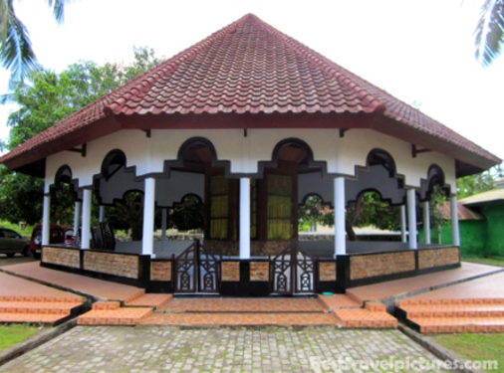

Bangunan Penyimpanan Gong Nekara

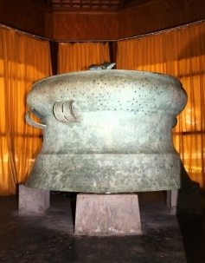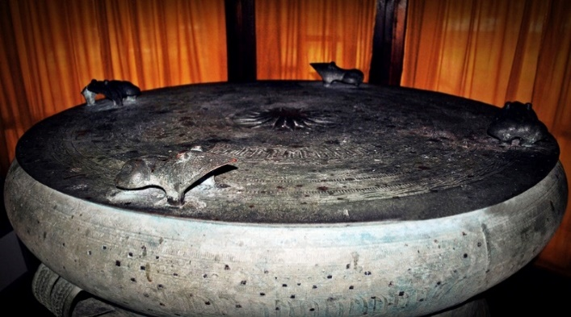

BagianAtas Gong Nekara

Gong Nekara terletak 4 km dari kota benteng atau sekitar 10 menit perjalanan

1. **PERKAMPUNGAN TUA BITOMBANG**

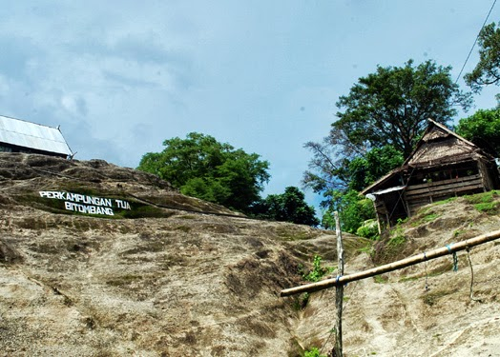

Perkampungan Tua Bitombang adalah salah satu obyek wisata yang berada di Kelurahan Bontobangun, kecamatan Bontoharu, Kabupaten Kepulauan Selayar, Provinsi Sulawesi Selatan. Desa ini terletak sekitar 7 km dari Benteng. Hal ini cukup unik karena topografi tanahnya tidak rata sehingga memiliki rumah tiang yang sangat tinggi untuk 13 -15 meter di belakang (dapur), sedangkan di sisi depan lebih rendah, tinggi hanya 2-3 meter.

Tiang rumah adalah kayu berkualitas tinggi (Bitty/Holasa) yang dapat bertahan selama ratusan tahun. Lebih unik adalah bahwa sebagian besar penduduk desa yang berusia di atas 90 tahun tapi masih kuat untuk bekerja. Tak heran jika desa ini kemudian dianggap memiliki berkah (Barakka). Tiang sangat tinggi rumah mungkin memiliki hubungan dengan usia warganya.

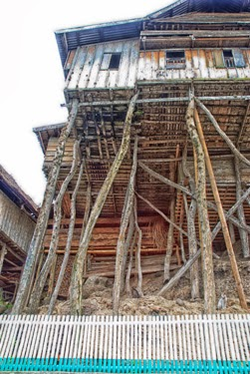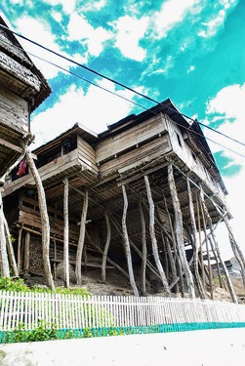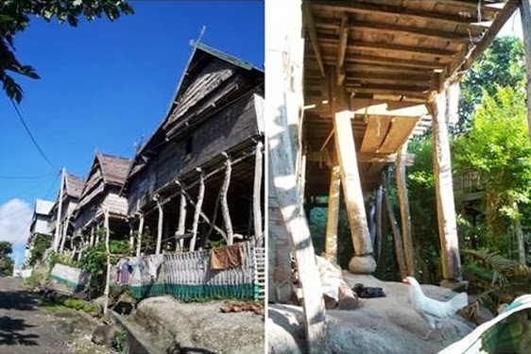

1. **MERIAM LATO’**

Lato' adalah sebuah meriam yang dianggap sebagai Gaukang (benda mistis yang dijadikan dasar pendirian sebuah kerajaan) di Kerajaan B[ontobangun](http://wiki.selayaronline.com/w/index.php?title=Bontobangung&action=edit&redlink=1).

Hanya saja, menurut H. A. Radja Pintjara Karaeng Bonto Sunggu pada lokakarya 30 November 2004, meria`m ini tidak termasuk Gaukang, hanya lebih dipercaya sebagai titisan leluhur.

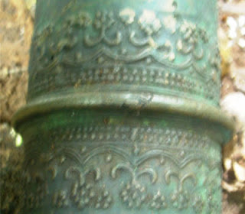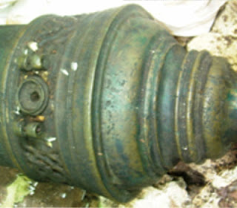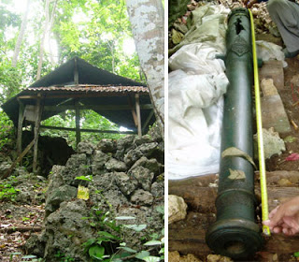

1. 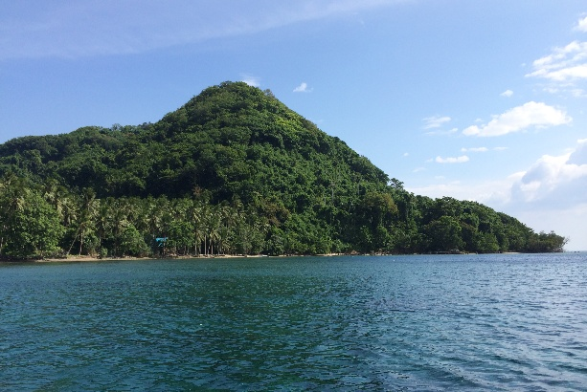**Pantai Tola’**

Pantai Tola terletak di Lingkungan Lura Gantarang, Kelurahan Bontobangun Kecamatan Bontoharu. Keindahan Alamnya dapat menjadi salah satu alternatif tujuan wisata bagi Turis manca negara maupun turis lokal yang ingin menikmati santai bersama keluar

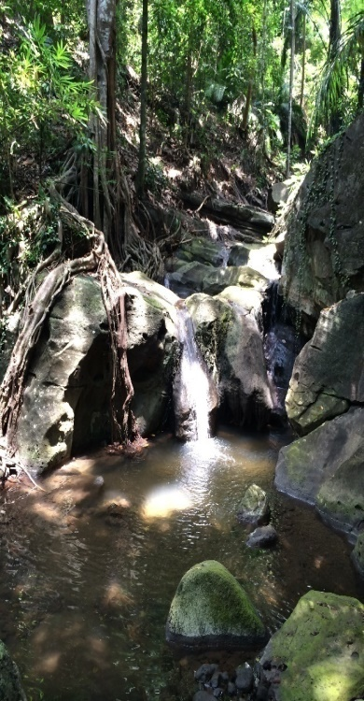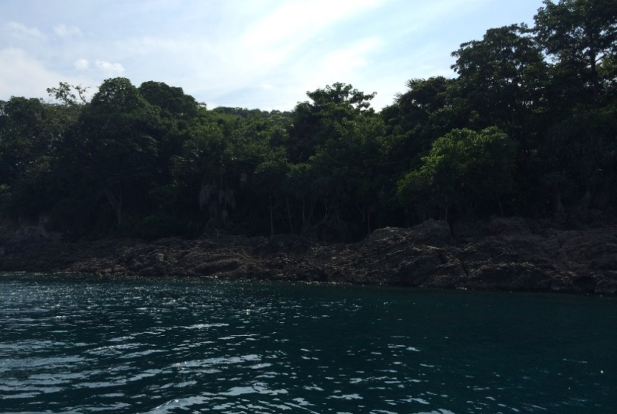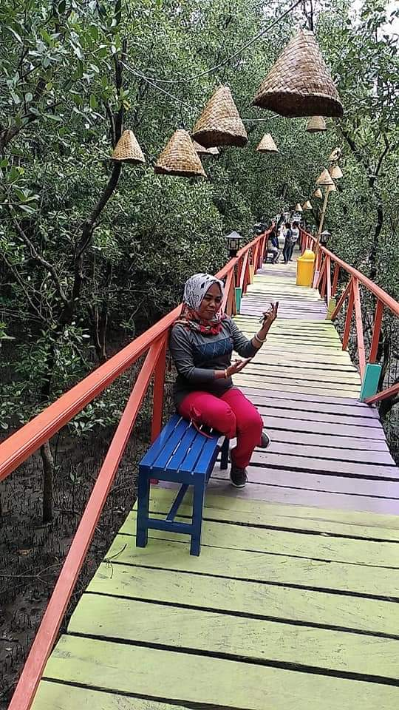

1. **Pantai Balojaha Desa Kahu-kahu**

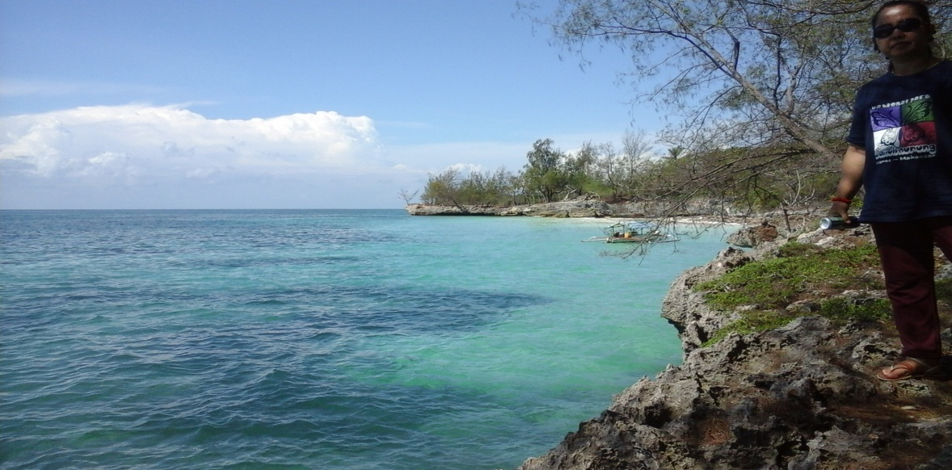

1. **PotensiWisata Liang Kereta Di DesaBontoborusu**

Lokasi Wisata Liang Kereta terletak di sebelah Barat Desa Bontoborusu yang bisa dijangkau melalui 2 jalur yakni penyeberangan melalui Padang atau Desa Bontoborusu menggunakan Perahu sewaan dari Masyarakat atau melalui Darat berjalan kaki menyusuri jalan yang belum memadai yang ditempuh dengan waktu 1 jam perjalanan. Keindahan Pantai dan pasirnya cukup memukau dan sangat indah sehingga sekalipun memerlukan energy untuk mencapai tempat tersebut tetapi terbayarkan dengan keindahan dan keelokan pantainya.

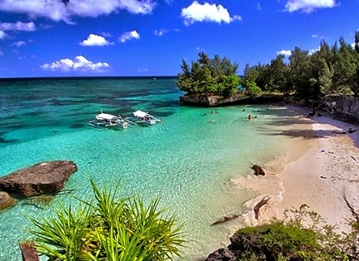

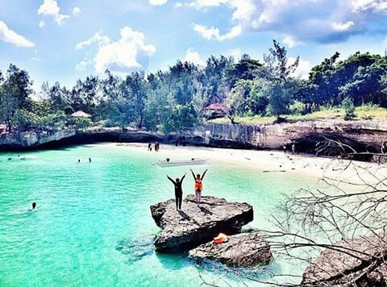

1. **Jangkar Raksasa**

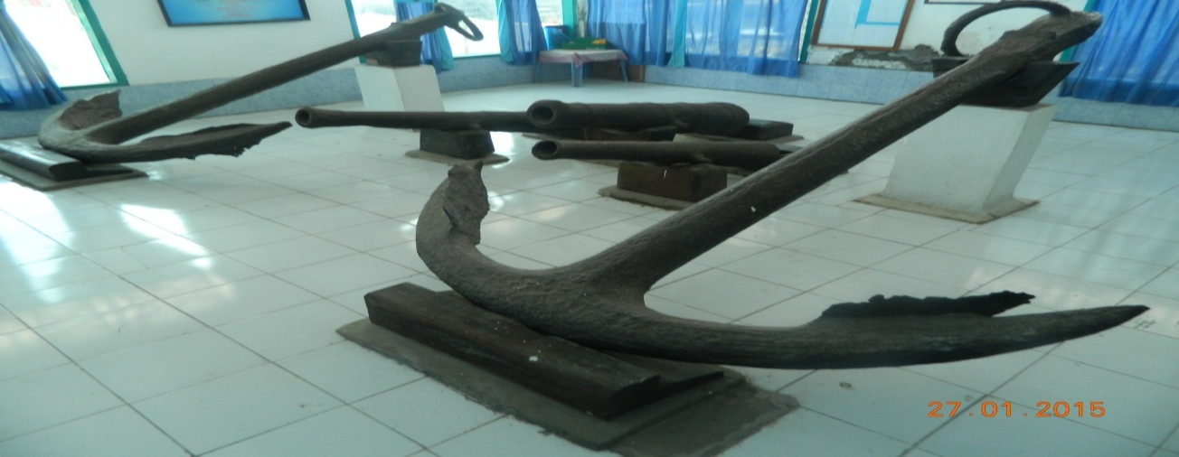

1. **Pantai Je’neiya**

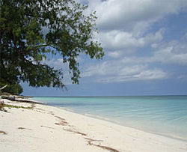

1. **Pantai Liang Tarrusu**

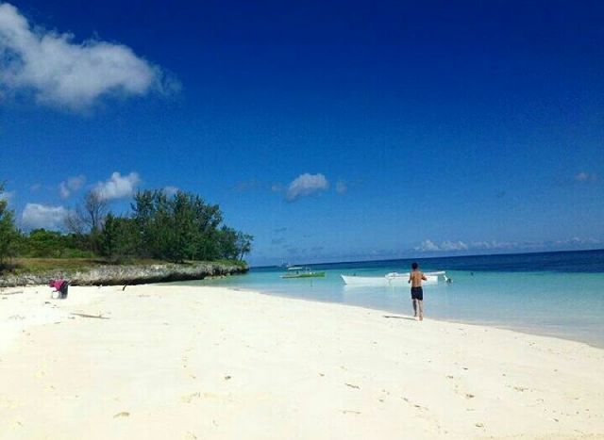

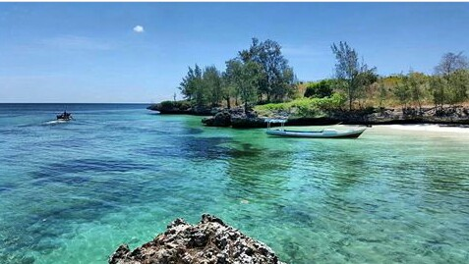

1. **Hutan Mangrove Desa Bontolebang**

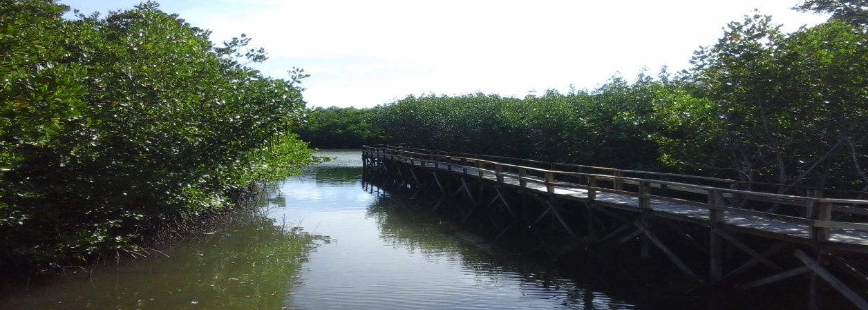

1. **Hutan Mangrove Matalalang**

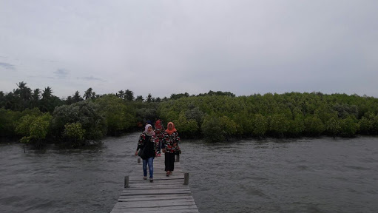

1. **Keramba/Budidaya Ikan**

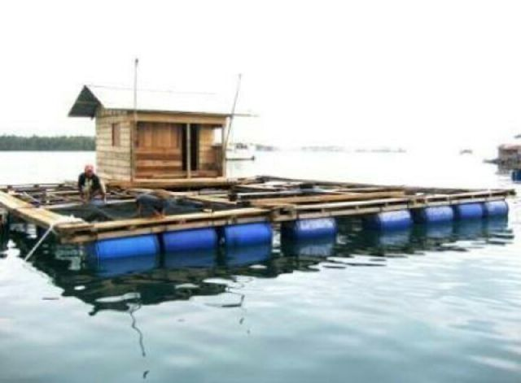

1. **Wisata Bahari Ujung Lola**

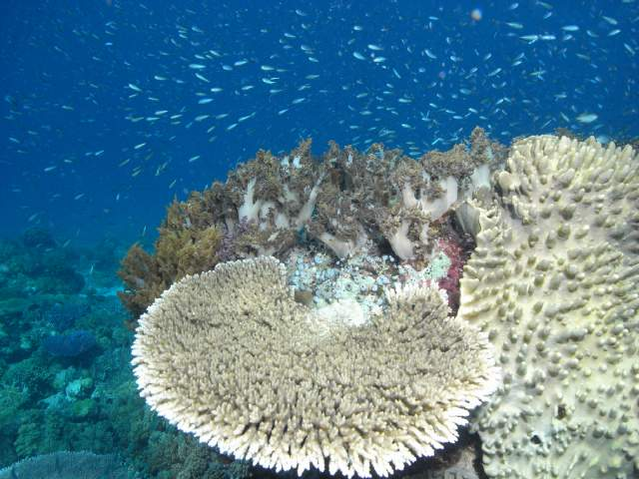

1. **Pantai Bonelambere**



1. **Air Terjun Balang Kalambu**

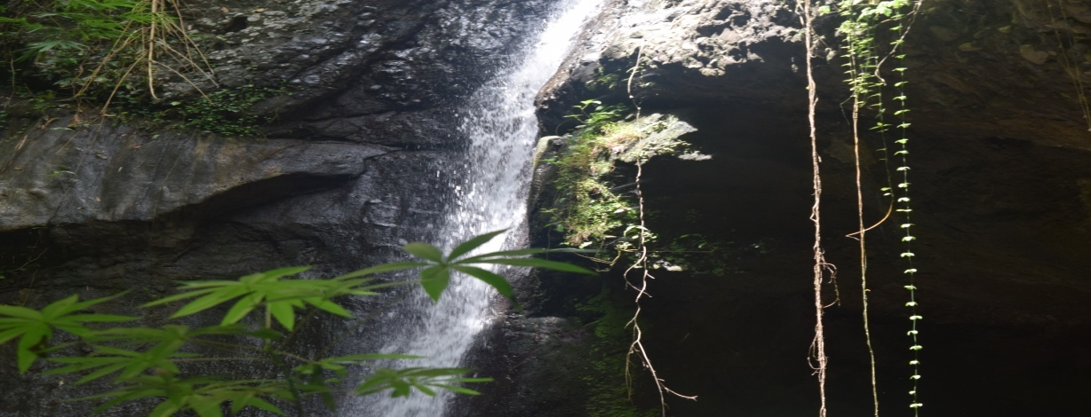

1. **Air Terjun Lasassa’**

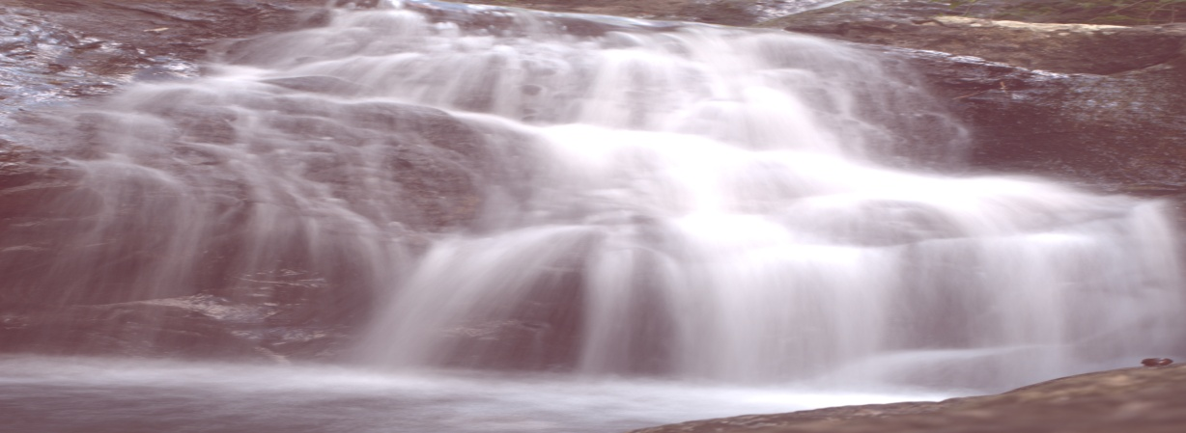

1. **Pantai Balojaha**

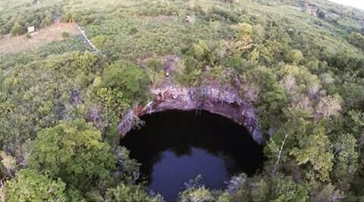

1. **Liang Bodong**

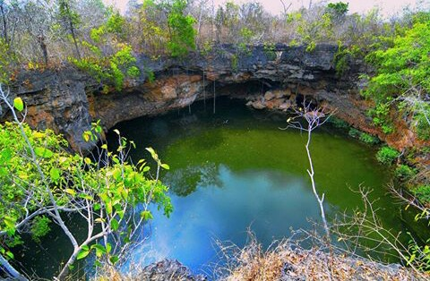

**BAB IV**

**P E N U T U P**

Data Dasar Profil Kecamatan Bontoharu merupakan sekumpulan keterangan yang diperoleh secara langsung dari sumbernya yang dapat memberikan gambaran tentang potensi dan permasalahan di Wilayah Kecamatan, yang dimaksudkan sebagai catatan data yang menunjukkan keberadaan kecamatan sesuai karakaternya secara menyeluruh, yaitu gambaran tentang potensi yang meliputi alam, penduduk, kelembagaan, sarana/prasarana dan permasalahan yang dihadapi,baik yang bersumber dari keadaan menurut karakter Kecamatan maupun yang timbul sebagai akibat bentuk dari kegiatan perkembangan pembangunan.

Oleh karena itu, Data Dasar Profil yang kami buat menjadi instrumen yang penting untuk mendorong setiap instansi pemerintah khususnya pada wilayah pemerintahan kami di kecamatan Bontoharu dalam memperbaiki proses internal masing-masing sehingga kami dapat meningkatkan kualitas pelayanan kepada masyarakat.

Pada gilirannya, Data Dasar Profil akan memberikan gambaran secara menyeluruh Kecamatan Bontoharu yang pada akhirnya juga akan meningkatkan kepercayaan masyarakat kepada Pemerintah khususnya di Kecamatan Bontoharu.